非密

人机交互状态诱发等效试验
构建系统
使用说明书

编 写 | 蒋璐
校 对 | 安培蓉
审 核 | 袁佩君
批 准 | 兴军亮

启元实验室
二〇二五年九月

版本号 | 修改日期 | 修改内容 | 修改人 | 备注
V1.0 | 20250831 | 创建文档 | 蒋璐

目录
1 软件概述 1
2 安装与启动 1
2.1 WEB端启动 1
2.2 UE端启动 4
2.3 信任度问卷启动 5
3 操作指南 8
3.1 交互等效试验设计子系统 8
3.1.1 传感器交互等效任务子系统 8
3.1.2 平台控制交互等效任务子系统 13
3.1.3 武器发射交互等效任务子系统 17
3.1.4 威胁排序交互等效任务子系统 22
3.2 信任等效试验设计子系统 27
3.2.1 传感器信任等效任务子系统 27
3.2.2 平台控制信任等效任务子系统 32
3.2.3 武器发射信任等效任务子系统 36
3.2.4 威胁排序信任等效任务子系统 41
3.3 耦合作用模型 46
3.3.1 数据特征提取 47
3.3.2 信任水平模型构建 51
3.3.3 性能统计分析 56
4 常见故障及解决办法 60

软件概述
人机交互状态诱发等效试验构建系统是启元实验室自主研发、拥有自有知识产权的一体化仿真平台，用于开展空中对抗任务及智能辅助场景的地面等效试验。该人机交互状态诱发等效试验构建系统包括交互等效试验子系统、信任等效试验子系统和2V2智能空中对抗“动态容限-交互工效-其他因素-信任状态”耦合作用模型三个组成部分。该系统具备构建人机交互等效试验范式、构建人机信任等效试验范式、预测不同任务条件下人机信任水平等功能，可支撑智能空中对抗场景下的人机互信试验。

安装与启动

WEB端启动
- 将压缩包“F18-Radar-main”解压到不含中文的任意路径下，以获得系统整体包含文件资料；
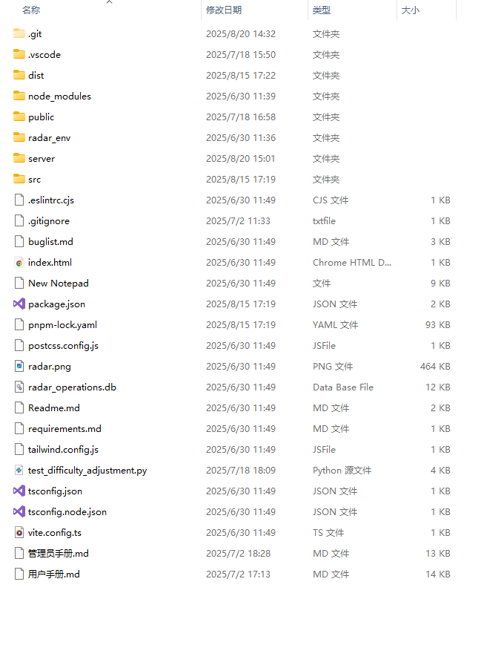
- 在Visual Studio Code中打开解压文件路径；
- 在终端输入“cd server”，以切换当前工作路径；
- 在终端输入“python main.py”，以启动服务；
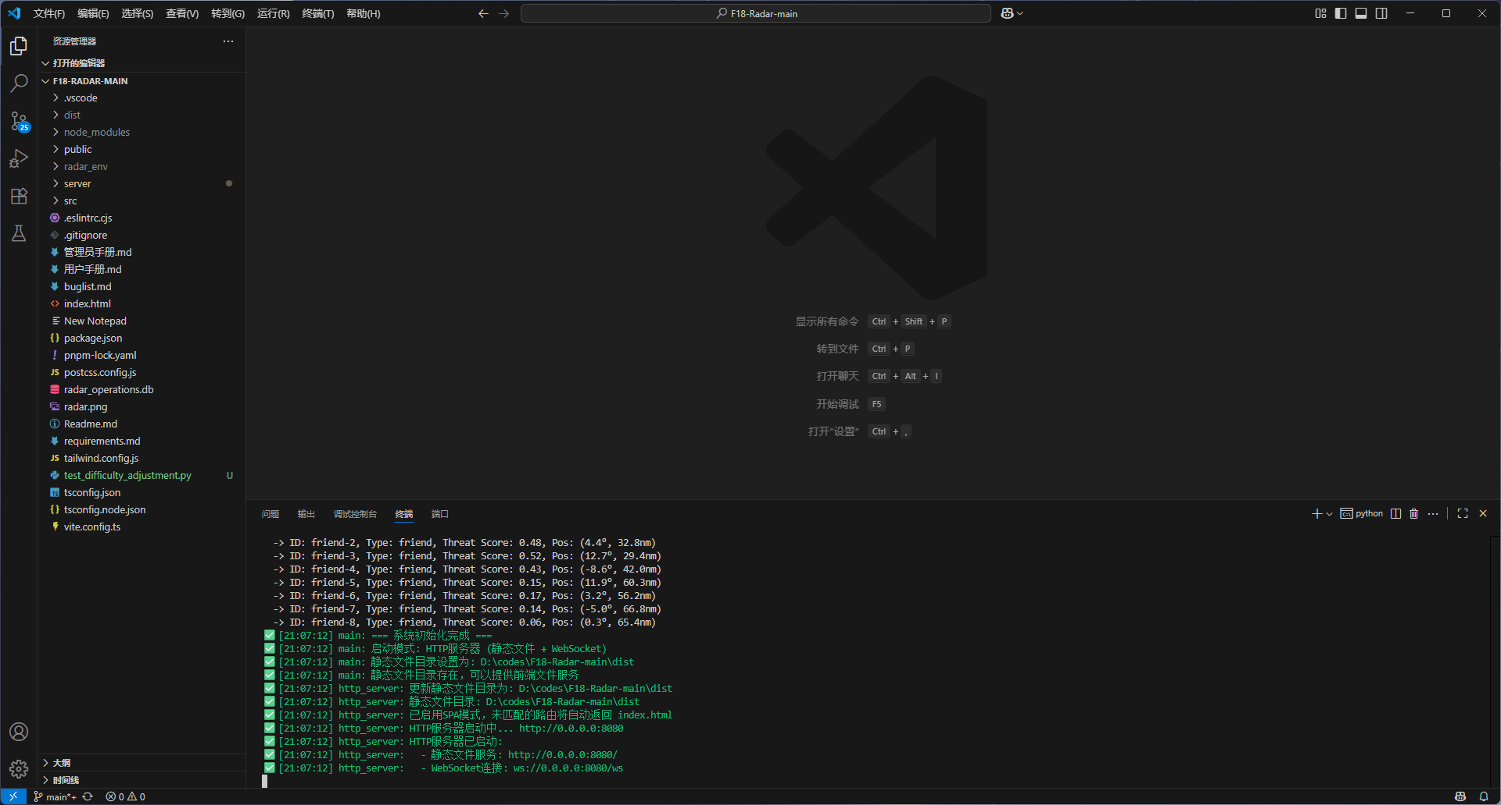
- 打开浏览器，输入网址“http://localhost:8080/index.html”，以进入系统。
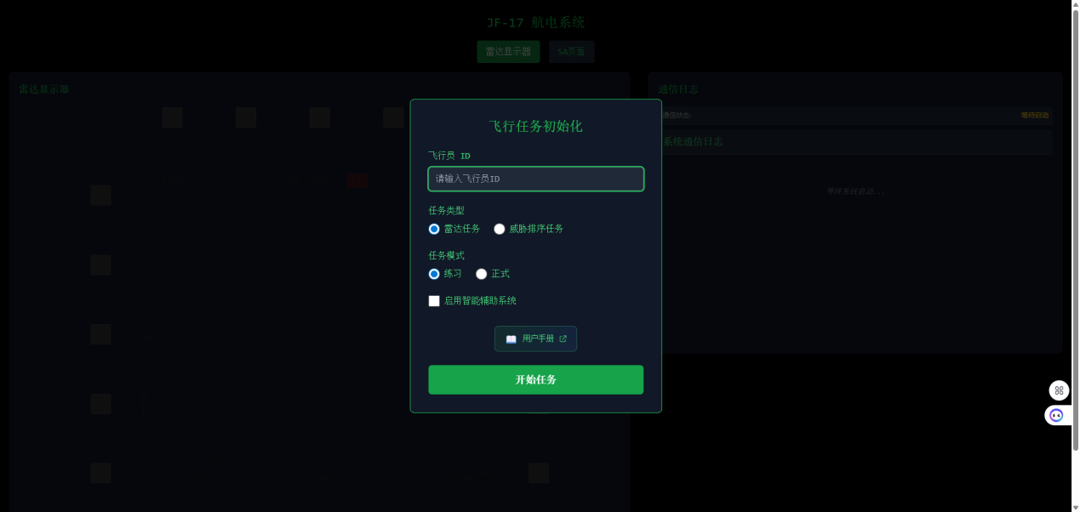
- 完成所有任务后，需返回Visual Studio Code，点击Ctrl+C，以结束所有服务；输入“python data_statistics.py”和“python data_statistics_plus.py”，以将原始实验数据至数据库“F18-Radar-main\server\data\radar_operations.db”中。
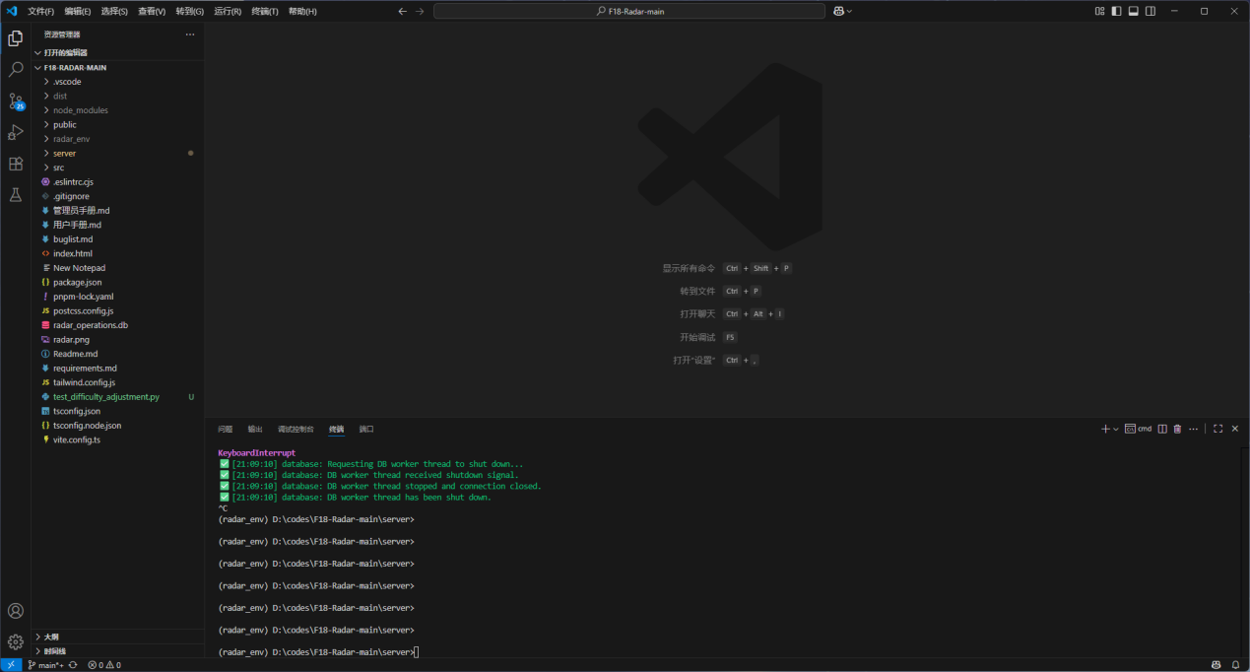

UE端启动
- 将压缩包“ViSim”解压到不含中文的任意路径下，以获得系统整体包含文件资料；
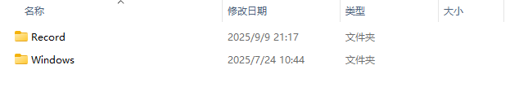
- 找到ViSim\Windows\路径下的ViSim.exe文件，双击即可进入系统。
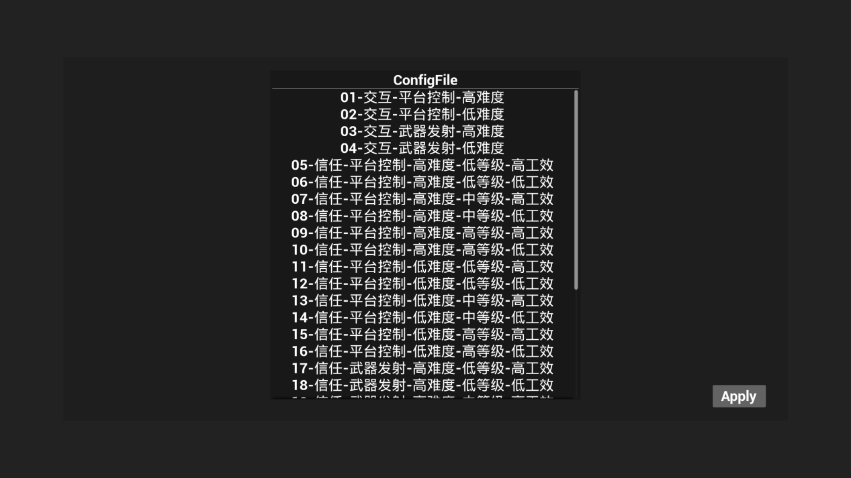
- 每个想定的任务数据自动保存到“ViSim\Record”路径下以想定名称创建的新文件夹中。每个想定文件夹内包含10个json文件，对应10次任务数据。


信任度问卷启动
- 用将压缩包“trust_questionnaire”解压到不含中文的任意路径下，以获得系统整体包含文件资料；
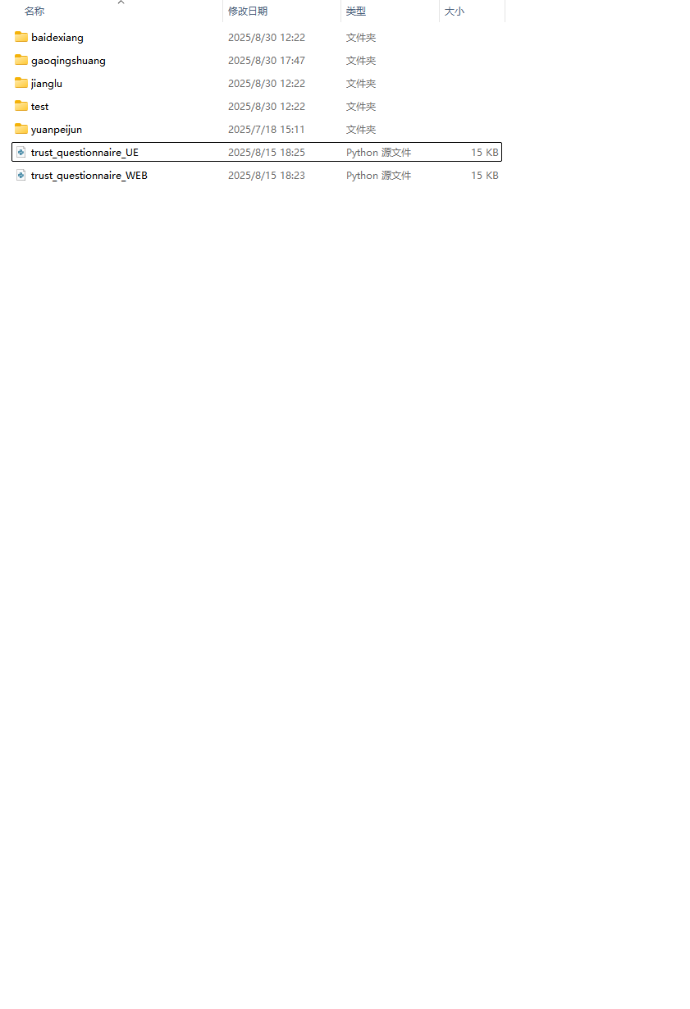
- 在Visual Studio Code中打开解压文件路径，根据任务对应打开“trust_questionnaire_WEB.py”或“trust_questionnaire_UE.py”脚本；
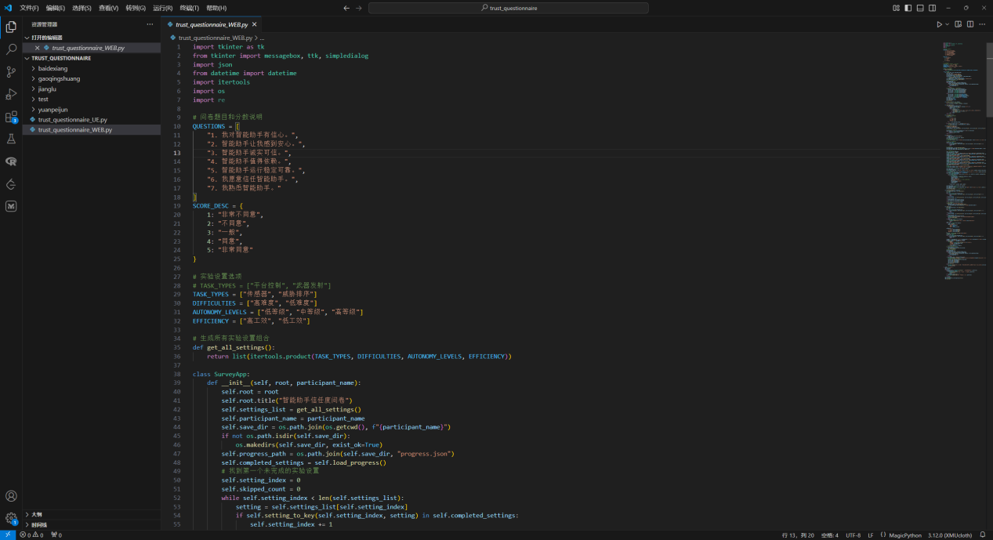
- 运行脚本，在弹出窗口输入当前被试姓名；
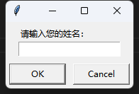
- 在每个信任子系统想定结束后，用户需对本次想定中的智能助手信任度进行主观评分，完成后点击提交。
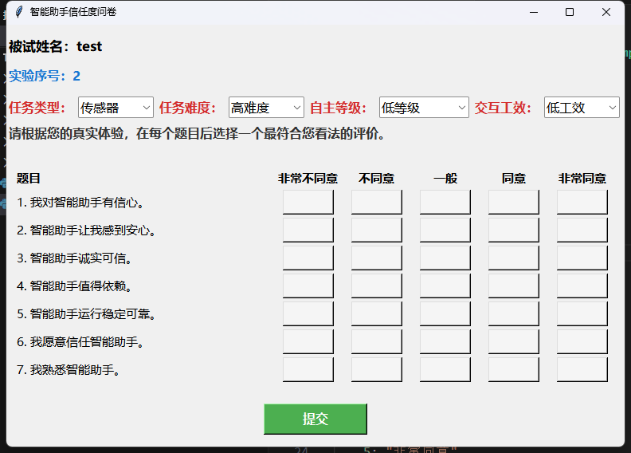
- 每个想定的问卷数据自动保存到“trust_questionnaire”路径下以被试姓名创建的新文件夹中，并以想定配置命名json文件，文件结构为：
  - 调查时间；
  - 被试姓名；
  - 实验设置：包含本次想定配置的任务类型、任务难度、自主等级、交互工效；
  - 智能助手信任度问卷中7个问题的题目、分数、评价。
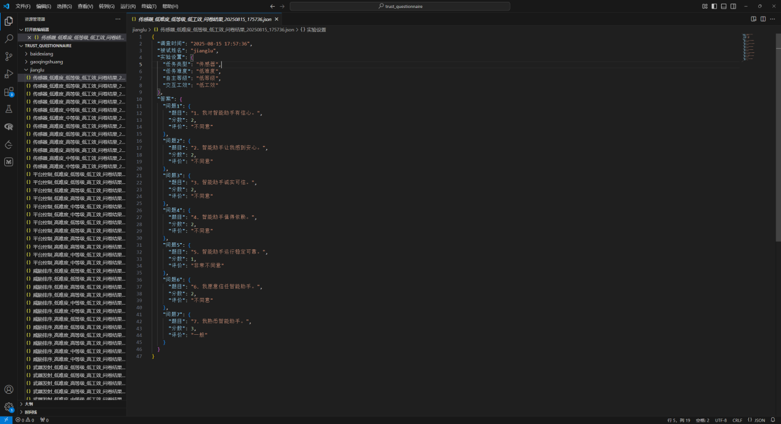

操作指南

交互等效试验设计子系统
交互等效试验子系统从环境、感知、运动和绩效4个维度，模拟2V2智能空中对抗场景下的等效交互任务。环境维度指系统支持在室温、无振动的实验室环境中运行；感知维度指系统提供视觉、听觉2种交互通道，辅助用户获取态势感知能力；运动维度指系统提供精细运动1种交互通道，并支持记录用户动作序列，用于用户行为数据的采集与分析；绩效维度指系统支持绩效评价与记录，用于评估绩效表现映射结果偏差。

传感器交互等效任务子系统
为了实现传感器交互等效任务测试，我们设计的整个流程分为三个阶段：操作员首先设置传感器扫描范围进行目标搜索，然后根据目标轨迹与姿态信息实施目标锁定，最后通过敌我识别验证目标属性。

想定加载
- 系统启动：用户打开WEB系统，进入飞行任务初始化界面。
- 想定选择：用户输入飞行员ID，任务类型选择“雷达任务“，任务模型选择“正式”。
- 想定加载：用户点击下方 “开始任务” 按钮，系统加载所选想定，包含2个想定：
  - 交互-传感器-高难度；
  - 交互-传感器-低难度；
- 任务初始化：界面加载完毕，显示当前任务进度、雷达界面、通信日志等。
  - 界面左上角显示当前任务进度：
    - 模式：正式模式；
    - 场景类型：当前想定序号/2：
    - 难度：当前任务难度；
    - 交互工效：该系统均为“高”；
    - 重复进度：1/10。
  - 界面左侧显示当前雷达界面：
    - 右上角数值“80”对应雷达范围，左侧中间数值“30”对应扫描角度；
    - 左侧箭头对应雷达高度，初始位置在中间，为0°；
    - 中间两条白色竖线对应TDC光标。
  - 界面右侧显示通信日志：
    - 雷达参数：显示需调整天线高度值；
    - 其他提示信息。
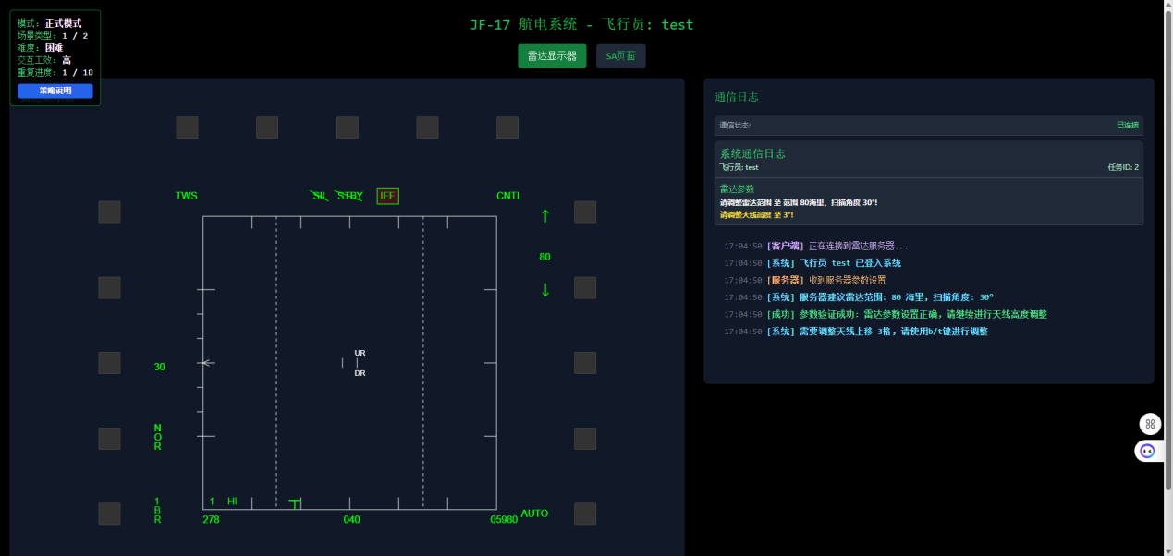

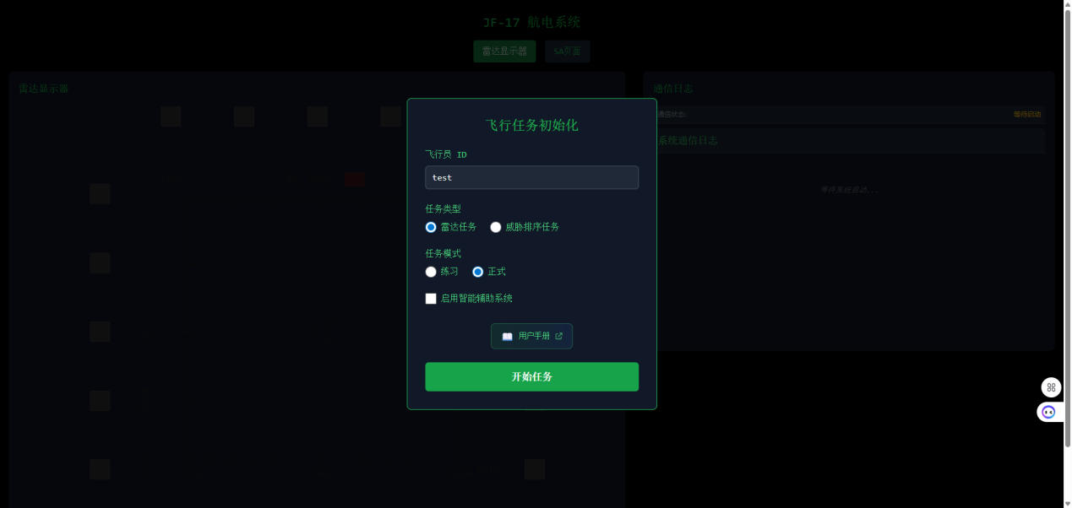

任务执行
- 设置雷达高度：
  - 系统语音提示“设置雷达高度”；
  - 用户使用T键和B键来调整雷达高度，其中T键对应向上调节，依次为1°、2°、3°；B键对应向下调节，依次为-1°、-2°、-3°。
  - 正确设置雷达高度后，雷达界面出现与任务难度配置一致的黄色目标。
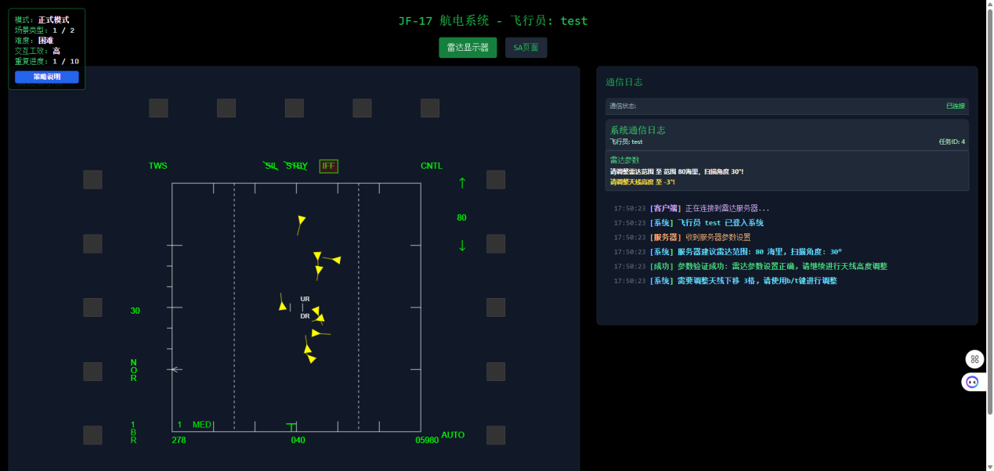
- 目标选择与锁定：
  - 用户观察并分析目标的朝向、位置等特征：
    - 朝向：每个目标中三角形代表当前目标位置，短实线代表其历史轨迹；
    - 位置：我方飞机在界面下方正中间，目标越靠近界面下方正中间，则距离我方飞机越近。
  - 用户使用上、下、左、右键移动TDC光标到选定的敌方目标上；
  - 用户点击Enter键完成目标锁定，被锁定的目标高亮；
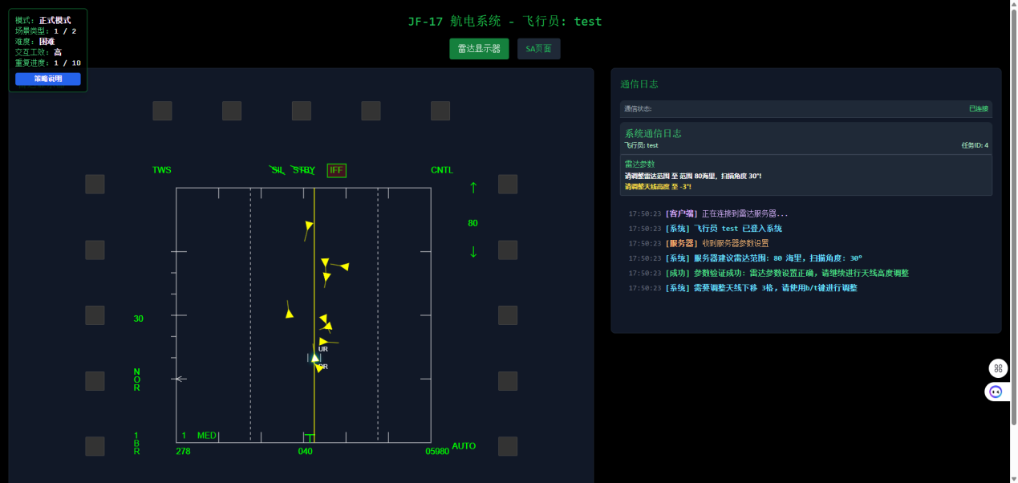
  - 用户点击IFF按钮，弹窗提示结果，同时界面右侧通信日志显示详细信息。
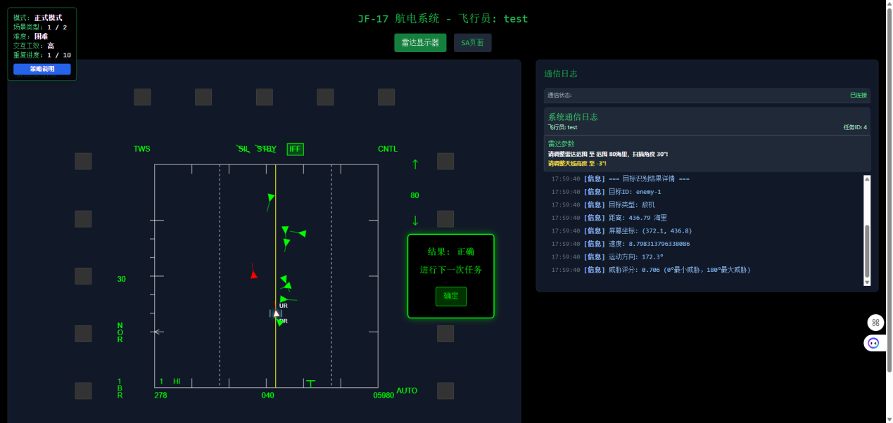
- 任务终止条件：
  - 任务成功：用户锁定目标为敌方目标，结果显示正确，视为成功。
  - 任务失败：用户锁定目标为非敌方目标，结果显示错误，视为失败。
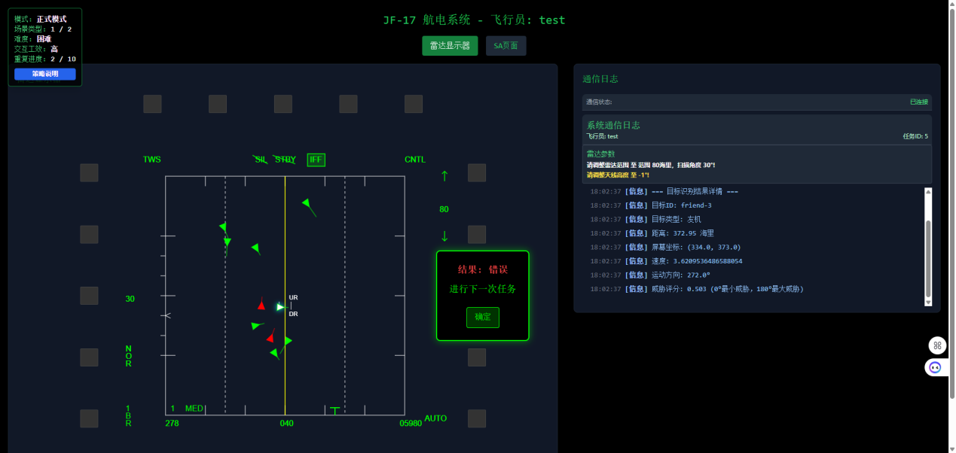
- 流程返回：每个想定中包含10次任务。
  - 每次任务终止后，点击确定，系统将自动跳转到下一次任务，同时界面左上角重复进度更新；
  - 所有任务终止后，系统弹窗提示“任务阶段更新”，点击确认后自动切换到下一想定。
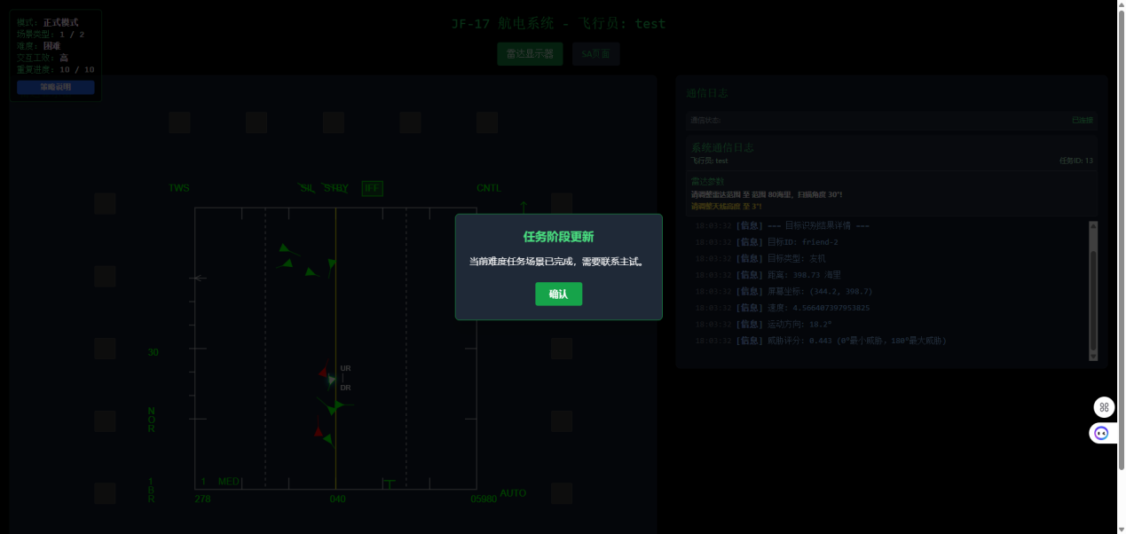

数据记录
- user_id：用户名；
- task_id：任务ID ；
- ai_level：智能助手等级，本系统均记为NULL；
- difficulty_level：任务难度等级；
- audio_enabled：交互工效等级，本系统均记为1；
- repetition_count：任务序号；
- radar_settings_time：雷达初始设置耗时；
- antenna_settings_time：雷达参数调节耗时；
- ai_select_time：智能助手完成目标锁定耗时，本系统均记为NULL；
- ai_target_ID：智能助手选择目标ID ，本系统均记为NULL；
- ai_is_correct：智能助手锁定目标是否正确，本系统均记为NULL；
- person_select_time：用户完成目标锁定耗时；
- person _target_ID：用户锁定目标ID；
- person _is_correct：用户锁定目标是否正确；
- total_task_time：任务整体完成耗时；
- selection_method：目标锁定选择模式，本系统均记为“manual”。
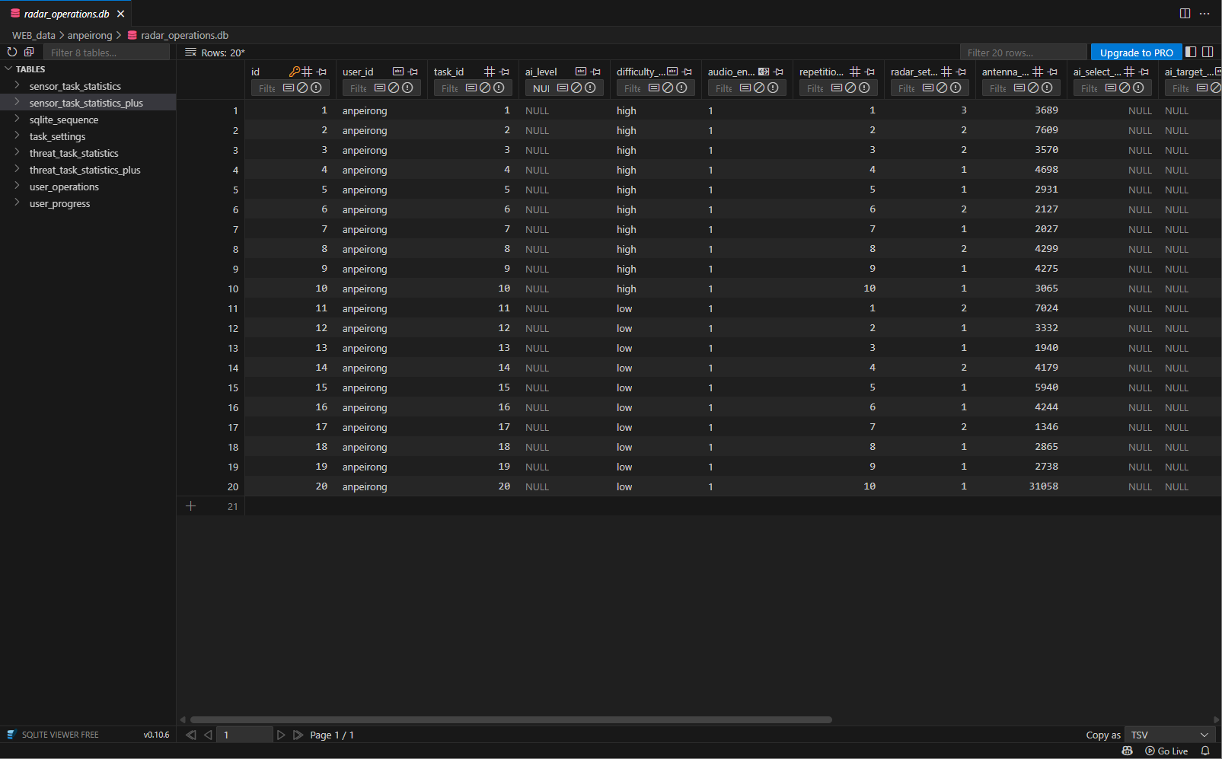

平台控制交互等效任务子系统
为了实现平台控制交互等效任务测试，我们设计了一个单机路径飞行任务流程。在这个系统中，操作员通过参照系统显示的任务预设路径，使飞机穿过路径点圆圈，同时系统将统计每个路径点圆圈的完成情况。

想定加载
- 系统启动：用户打开UE系统，进入想定选择界面。
- 想定呈现：想定选择界面清晰显示可选想定，其中该系统适配想定包括：
  - 01-交互-平台控制-高难度；
  - 02-交互-平台控制-低难度；
- 想定选择：用户使用鼠标点击其中一个想定任务。
- 想定加载：用户点击右下角的 “Apply” 按钮，系统加载所选想定的配置。
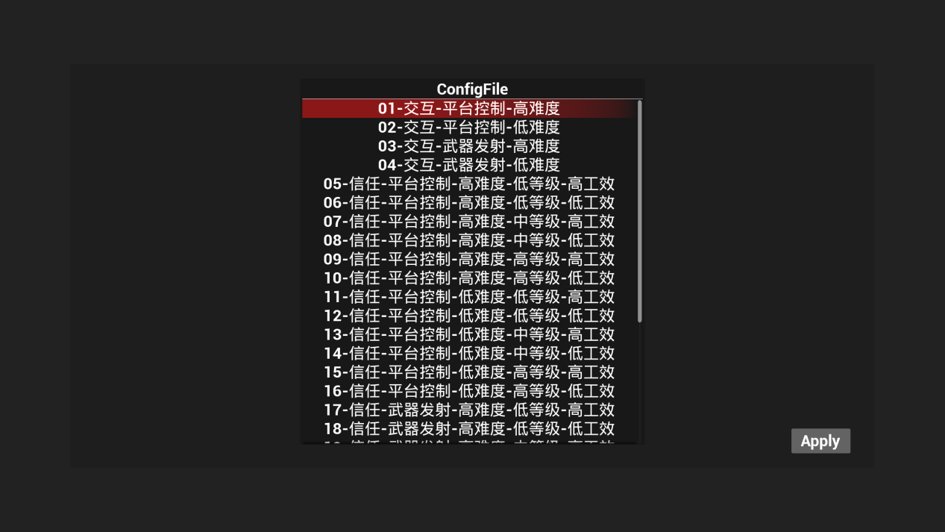
- 任务初始化：界面加载完毕，显示当前控制状态、倒计时、预设“路径点”和HUD界面等。
  - 界面左下角显示控制状态：“当前：玩家控制”，表示该任务完全由用户来执行。
  - 界面左上角显示任务截止时间（40.00），并开始递减。
  - 界面正上方显示当前飞机型号。
  - 界面中出现一个与任务难度配置一致的白色圆圈，为预设“路径点”。
  - HUD界面左侧显示飞机速度。
  - HUD界面右侧显示飞机高度。
  - HUD界面中间显示飞行矢量，用来对准并穿过“路径点”圆圈。
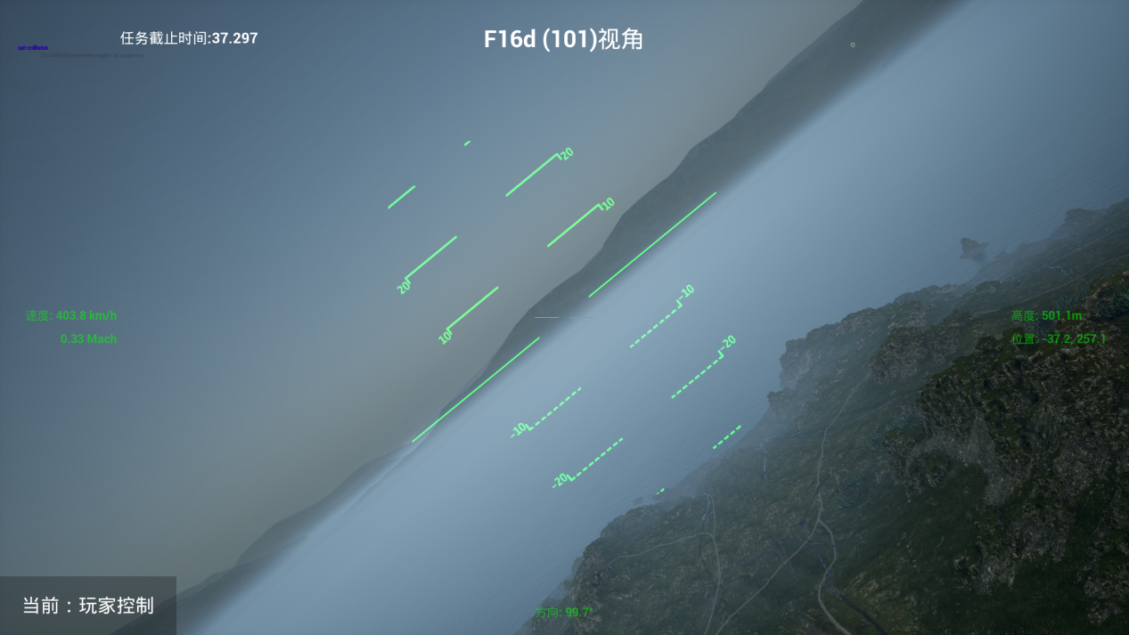

任务执行
- 速度控制：用户持续使用 W 键（加速）和 S 键（减速）来调整飞机速度。
- 航向控制：用户使用 A 键（左滚转）、D 键（右滚转）和鼠标移动（控制飞机俯仰和偏航）来调整飞机姿态，使其对准预设“路径点”。
- 语音提示：若飞机速度过低，系统语音提示“最小速度”；若飞机高度较低，系统语音提示 “最低高度”；若飞机高度过低，系统语音提示 “拉起”。
- 任务终止条件：
  - 任务成功：用户操控飞机穿过“路径点”圆圈，圆圈消失，界面左上角显示任务完成信息，任务停止，视为成功。
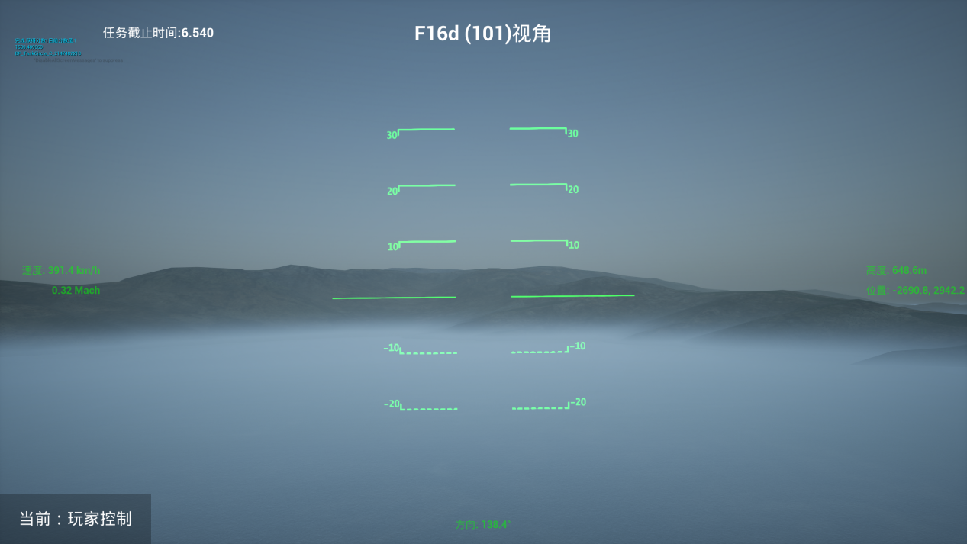
  - 任务失败：倒计时结束前用户未操控飞机穿过“路径点”圆圈，界面左上角显示“任务时间结束”，任务停止，视为失败。
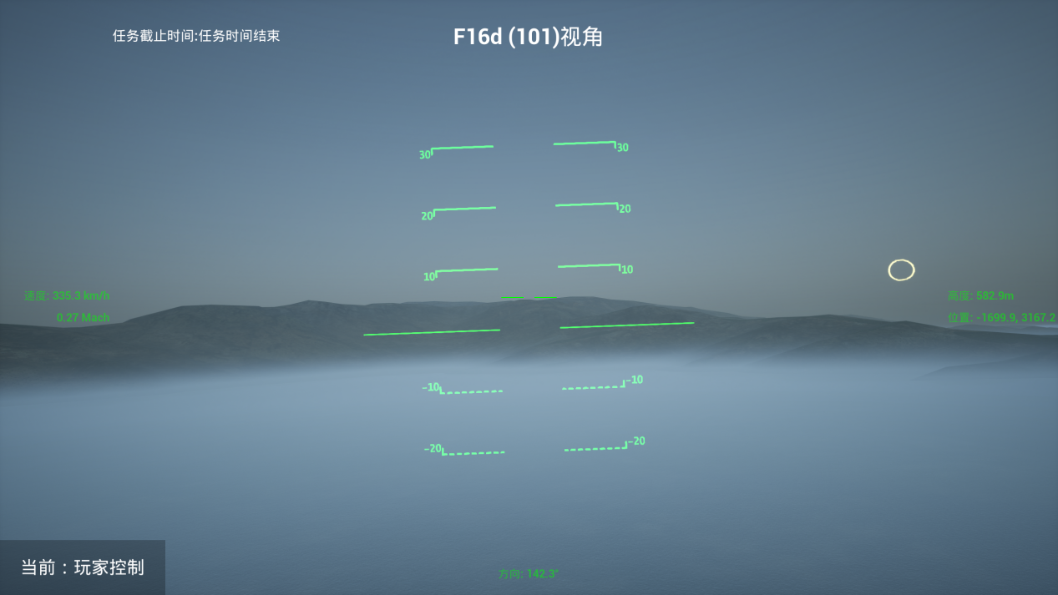
- 流程返回：每个想定中包含10次任务。
  - 每次任务过程中可按ESC直接退出想定；
  - 每次任务终止后，系统将自动跳转到下一次任务；
  - 所有任务终止后，系统自动退出。

数据记录
- CurrentTime：若任务成功，则记录本次任务完成时间；若任务失败，则为空。
- Distance：若任务成功，则记录本次任务完成时飞机与“路径点”圆圈的距离；若任务失败，则为空。
- CurrentMode：若任务成功，本系统均记为“user”；若任务失败，则为空。
- Fire：本系统均记为空。
- AIRemindTime：本系统均记为0。
- AIcontrolTime：本系统均记为0。
- PersonControlTime：本次任务中用户的控制时间。
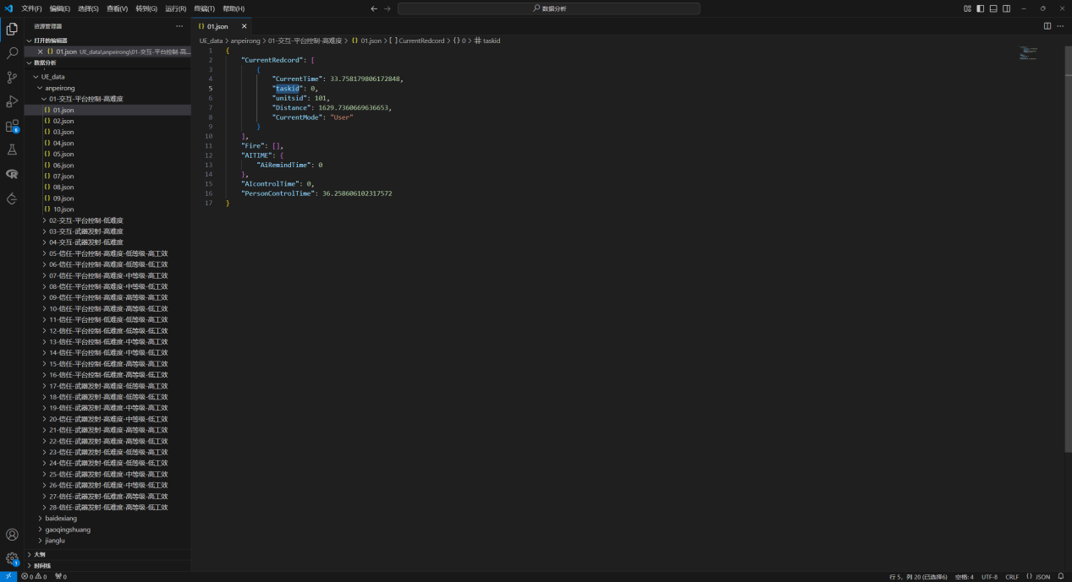

武器发射交互等效任务子系统
为了实现武器发射交互等效任务测试，我们设计了一个我方飞机向目标敌机发射武器的任务流程。在这个系统中，操作员控制我方飞机向敌机接近，HUD界面的武器信息实时更新，操作员需要在武器发射时机满足要求时按下发射键完成武器发射任务，同时系统通过计算武器发射时敌我态势信息，完成对武器发射任务绩效的统计。

想定加载
- 系统启动：用户打开UE系统，进入想定选择界面。
- 想定呈现：想定选择界面清晰显示可选想定，其中该系统适配想定包括：
  - 03-交互-武器发射-高难度；
  - 04-交互-武器发射-低难度；
- 想定选择：用户使用鼠标点击其中一个想定任务。
- 想定加载：用户点击右下角的 “Apply” 按钮，系统加载所选想定的配置。
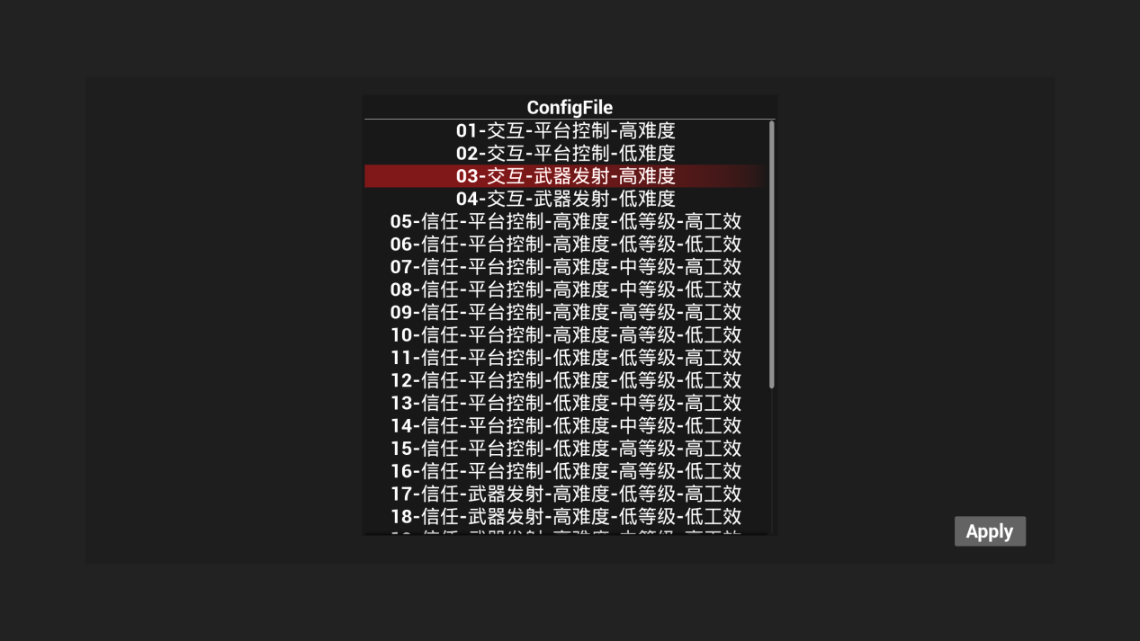
- 任务初始化：界面加载完毕，显示当前控制状态、倒计时、预设“路径点”和HUD界面等。
  - 界面左下角显示控制状态：“当前：玩家控制”，表示该任务完全由用户来执行。
  - 界面左上角显示任务截止时间（40.00），并开始递减。
  - 界面正上方显示当前飞机型号。
  - 界面中出现一个与任务难度配置一致的绿色方框，代表敌机方向和距离。
    - 若三角形出现在上方，则表示敌机在最大射程内；
    - 若三角形出现在左侧，则表示敌机在攻击包线内；
    - 若三角形出现在下方，则表示敌机在不可逃逸区内。
  - HUD界面左侧显示飞机速度。
  - HUD界面右侧显示飞机高度。
  - HUD界面中间显示飞行矢量，用来对准绿色方框。
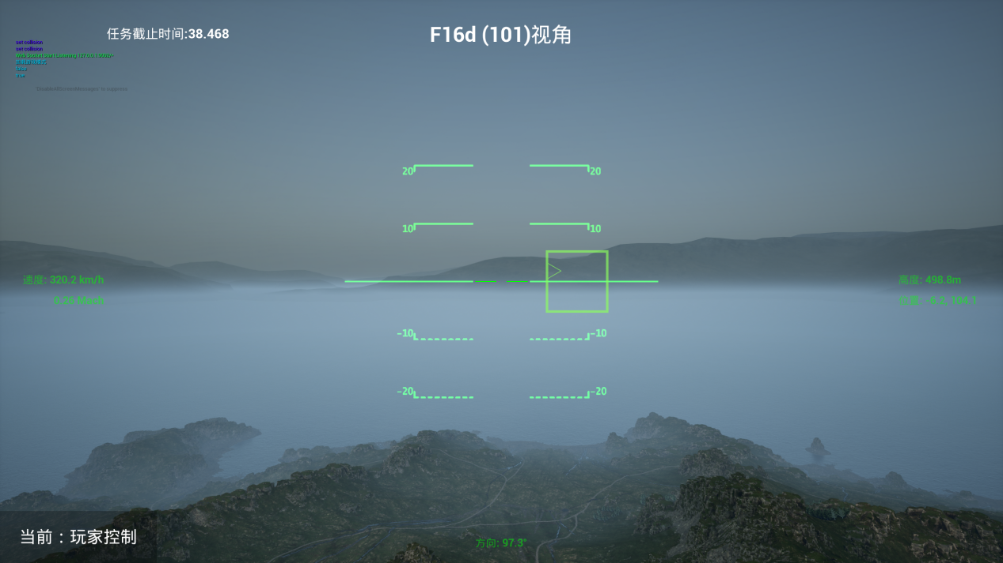

任务执行
- 速度控制：用户持续使用 W 键（加速）和 S 键（减速）来调整飞机速度。
- 航向控制：用户使用 A 键（左滚转）、D 键（右滚转）和鼠标移动（控制飞机俯仰和偏航）来调整飞机姿态，使其对准预设“路径点”。
- 语音提示：若飞机速度过低，系统语音提示“最小速度”；若飞机高度较低，系统语音提示 “最低高度”；若飞机高度过低，系统语音提示 “拉起”。
- 导弹发射：用户根据主观判断，点击鼠标右键发射导弹。
- 任务终止条件：
  - 任务成功：用户发射导弹后，界面中间提示“开火结果 成功”，任务停止，视为成功。
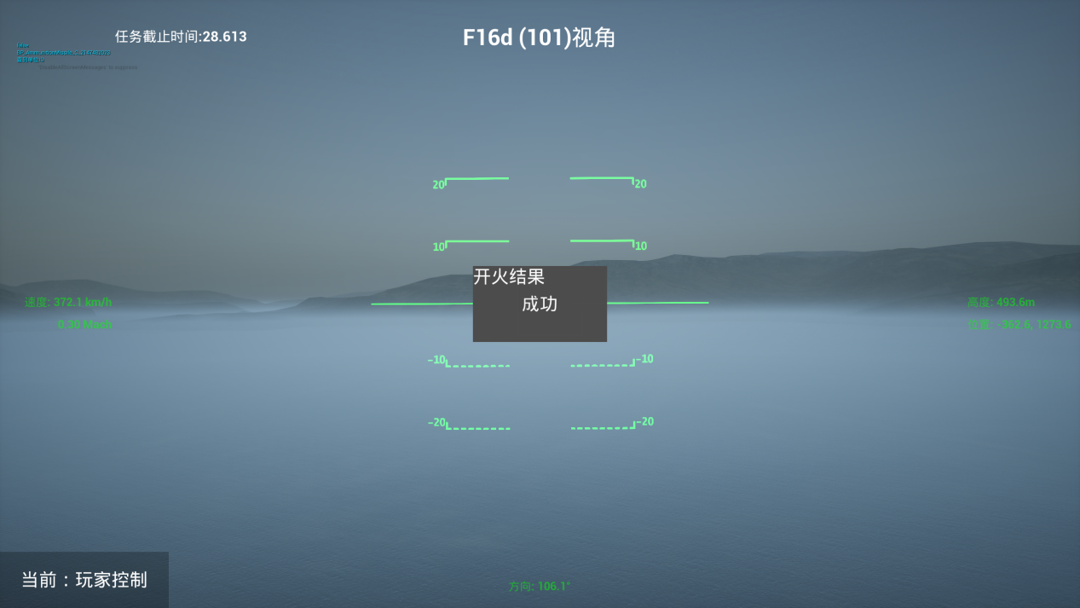
  - 任务失败：用户发射导弹后，界面中间提示“开火结果 失败”，任务停止，视为失败。
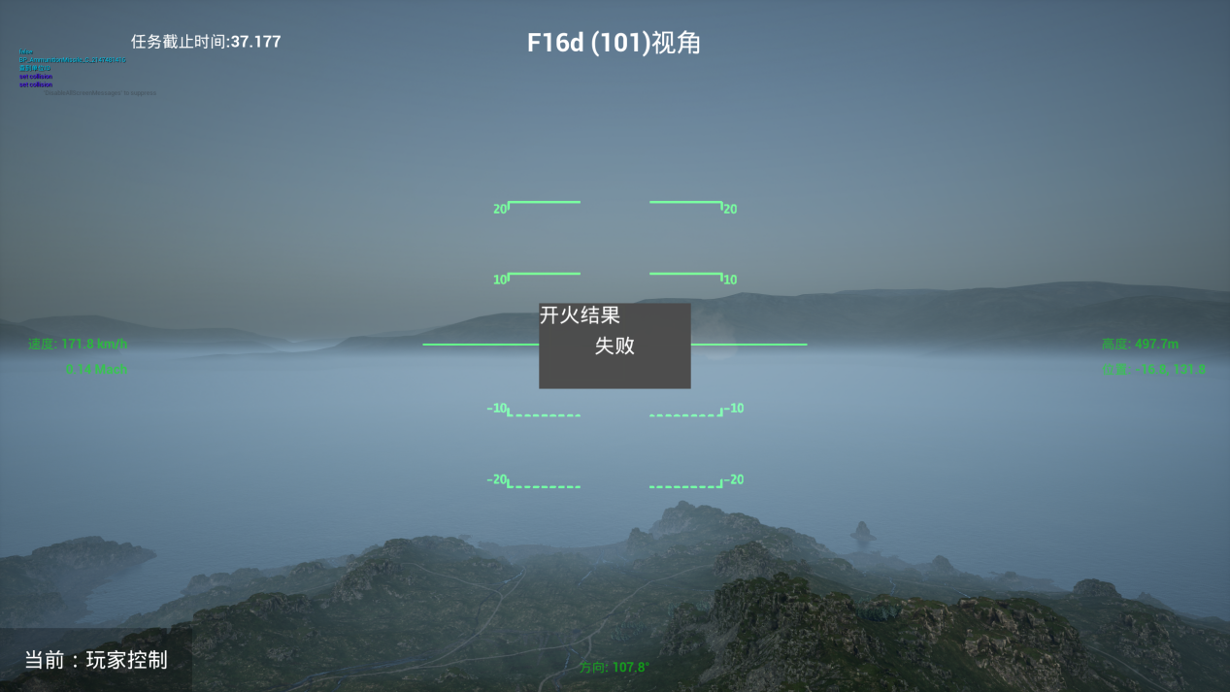
  - 任务超时：界面左上角显示“任务时间结束”，任务停止，视为失败。
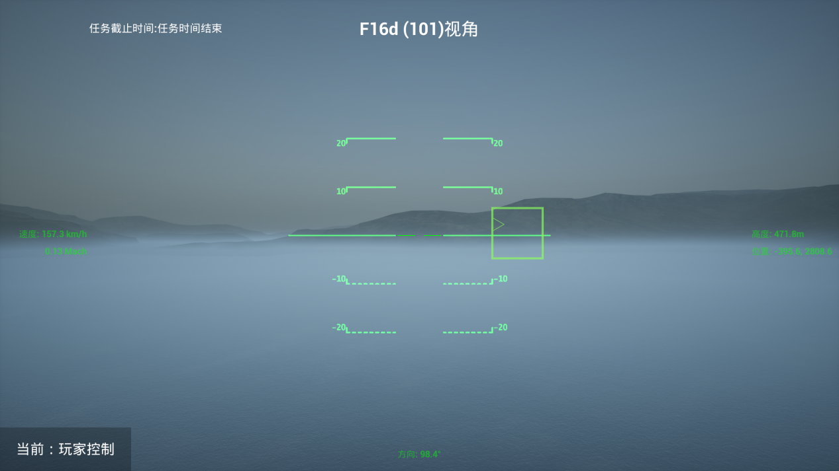
- 流程返回：每个想定中包含10次任务。
  - 每次任务过程中可按ESC直接退出想定；
  - 每次任务终止后，系统将自动跳转到下一次任务；
  - 所有任务终止后，系统自动退出。

数据记录
- CurrentRedcord：本系统均记为空。
- FireResult：若任务成功，则记为True；若任务失败，则记为False。
- CurrentTime：本次任务耗时。
- AiRemindTime：本系统均记为0。
- AIcontrolTime：本系统均记为0。
- PersonControlTime：本次任务中用户的控制时间。
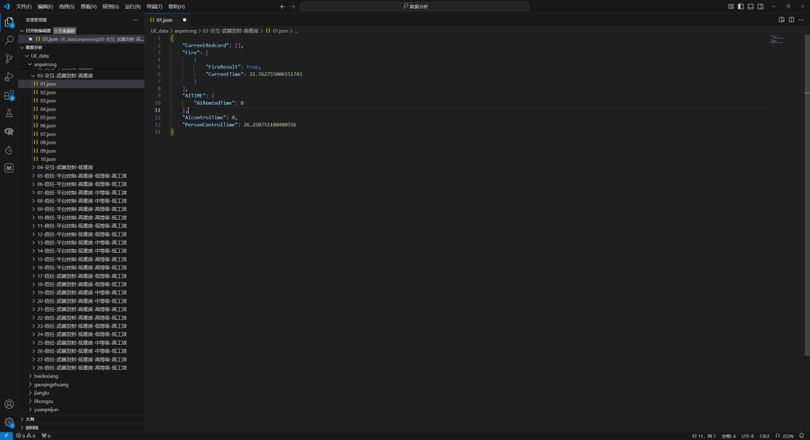

威胁排序交互等效任务子系统
为了实现威胁排序交互等效任务测试，我们设计流程验证操作员能否通过多传感器数据动态调整威胁优先级，测试操作员在临机事件中的决策效率与准确性。

想定加载
- 系统启动：用户打开WEB系统，进入飞行任务初始化界面。
- 想定选择：用户输入飞行员ID，任务类型选择“威胁排序任务“，任务模型选择“正式”。
- 想定加载：用户点击下方 “开始任务” 按钮，系统加载所选想定，包含2个想定：
  - 交互-威胁排序-高难度；
  - 交互-威胁排序-低难度；
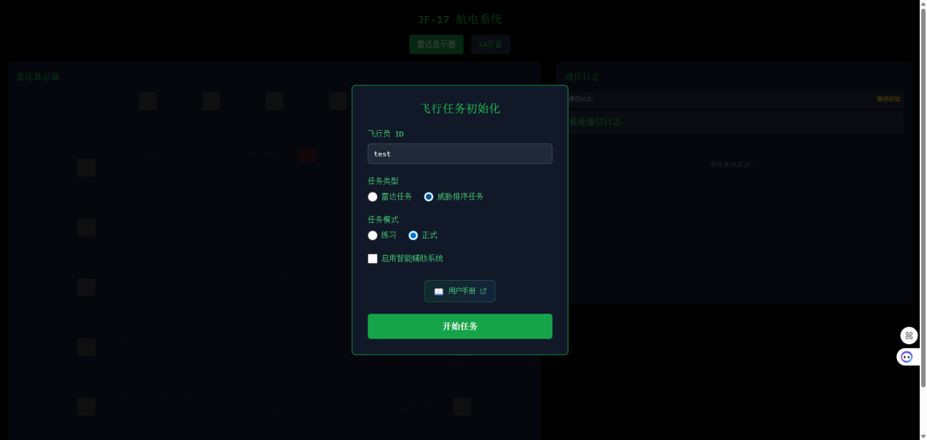
- 任务初始化：界面加载完毕，显示当前任务进度、威胁排序界面、通信日志、威胁列表等。
  - 界面左上角显示当前任务进度：
    - 模式：正式模式；
    - 场景类型：当前想定序号/2：
    - 难度：当前任务难度；
    - 交互工效：该系统均为“高”；
    - 重复进度：1/10。
  - 界面左侧显示当前威胁目标界面，包含多个中等威胁黄色目标。
  - 界面右侧显示通信日志及当前威胁列表。
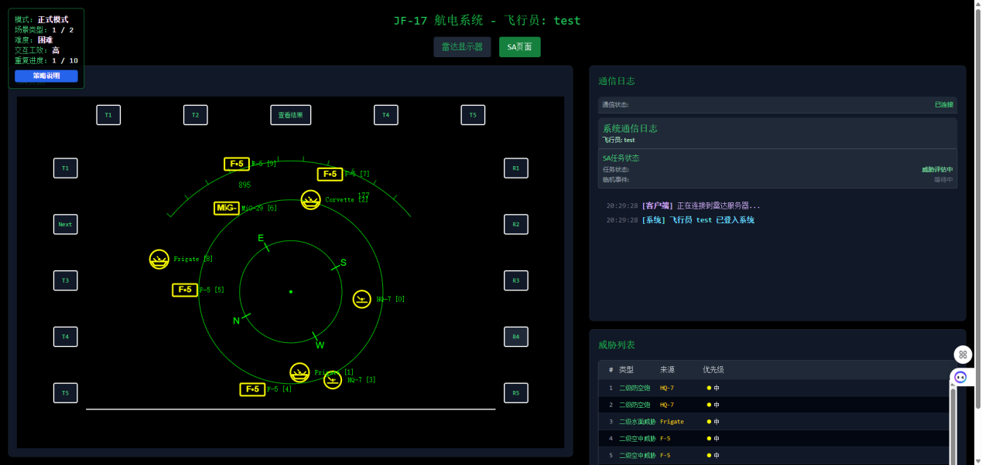

任务执行
- 威胁目标界面出现与任务难度配置一致的黄色目标。
- 临机事件响应：
  - 系统检测到临机事件（我方被敌方雷达锁定、导弹追踪或目标位置变化），更新威胁目标界面及威胁列表；
  - 系统语音提示：“敌跟踪”/“敌搜索”；
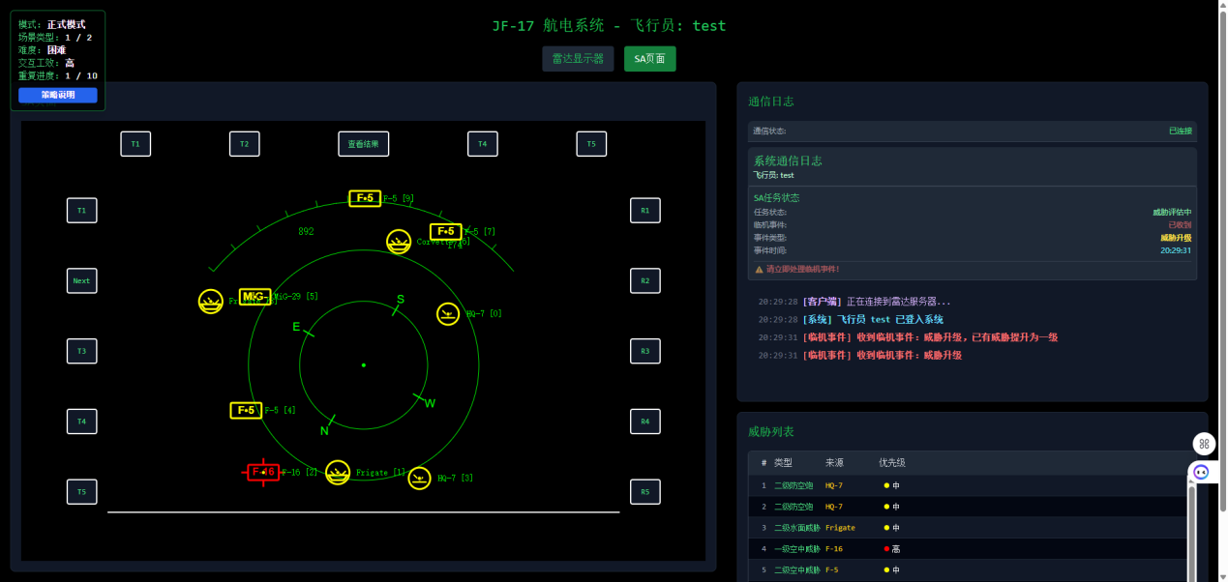
- 用户选择最具威胁项：
  - 用户观察并分析目标的威胁等级、距离等特征：
    - 威胁等级：黄色目标的威胁等级为中，红色目标的威胁等级为高；
    - 距离：我方飞机在界面正中间，目标越靠近界面正中间，则距离我方飞机越近。
  - 用户用鼠标点击选择最具威胁项，相应目标被黄色虚线框框选；
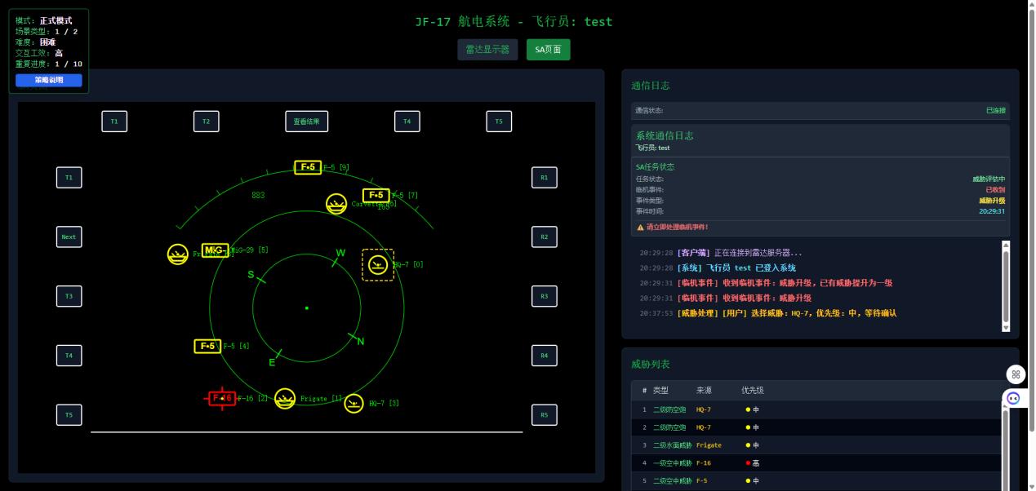
  - 用户用鼠标点击“查看结果”按钮，弹窗提示结果，同时界面右侧通信日志显示详细信息，威胁列表显示分析依据。
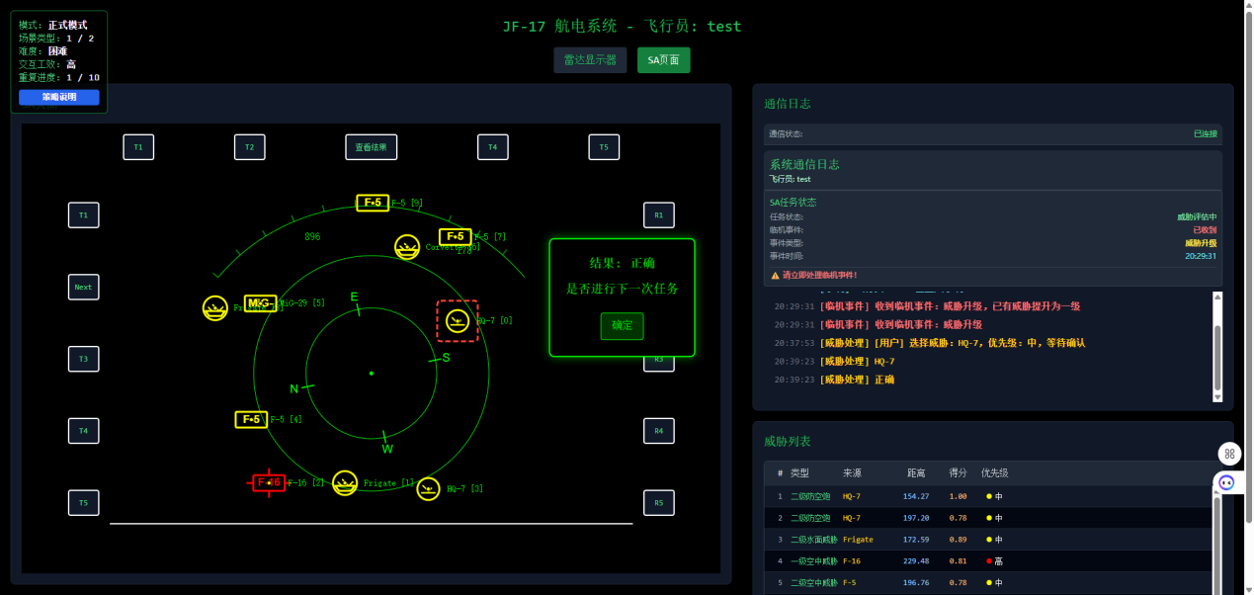
- 任务终止条件：
  - 任务成功：用户选中最具威胁项，结果显示正确，视为成功。
  - 任务失败：用户未选中最具威胁项，结果显示错误，视为失败。
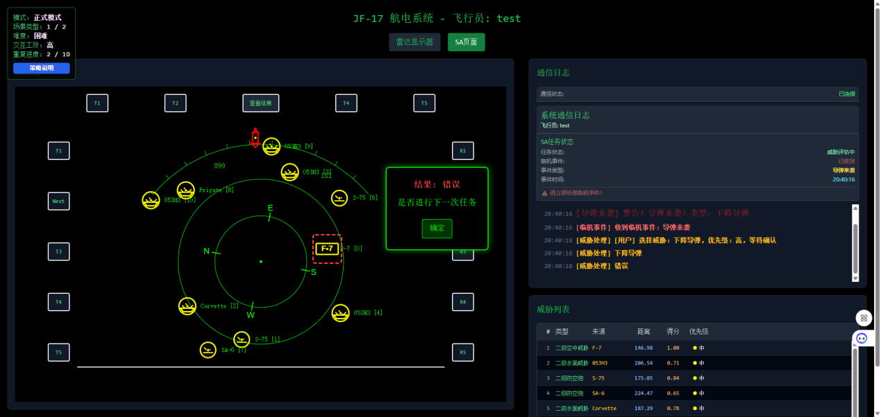
- 流程返回：每个想定中包含10次任务。
  - 每次任务终止后，点击确定，系统将自动跳转到下一次任务，同时界面左上角重复进度更新；
  - 所有任务终止后，系统弹窗提示“任务阶段更新”，点击确认后自动切换到下一想定。
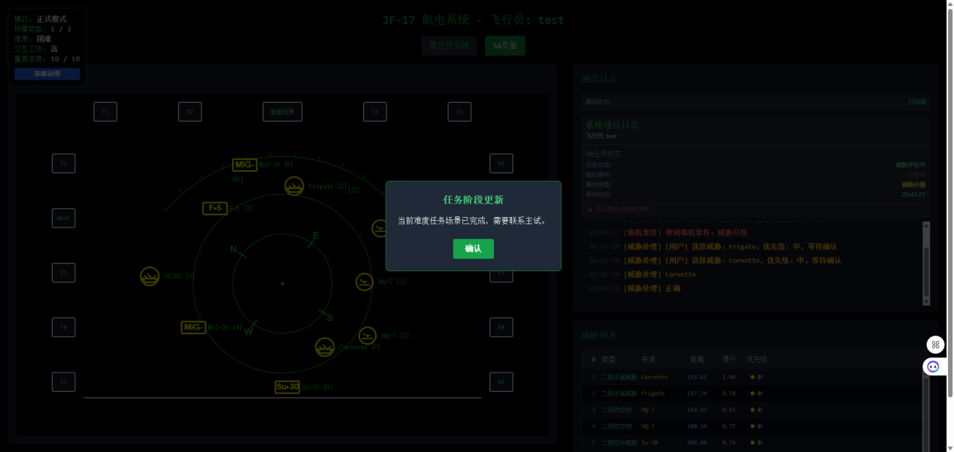

数据记录
- user_id：用户名；
- task_id：任务ID ；
- ai_level：智能助手等级，本系统均记为NULL；
- difficulty_level：任务难度等级；
- audio_enabled：交互工效等级，本系统均记为1；
- repetition_count：任务序号；
- ai_select_time：智能助手完成最具威胁项选择耗时，本系统均记为NULL；
- ai_target_ID：智能助手选择最具威胁项ID ，本系统均记为NULL；
- ai_is_correct：智能助手选择最具威胁项是否正确，本系统均记为NULL；
- person_select_time：用户完成最具威胁项选择耗时；
- person _target_ID：用户选择最具威胁项ID；
- person _is_correct：用户选择最具威胁项是否正确；
- total_task_time：任务整体完成耗时；
- selection_method：最具威胁项选择模式，本系统均记为“manual”。
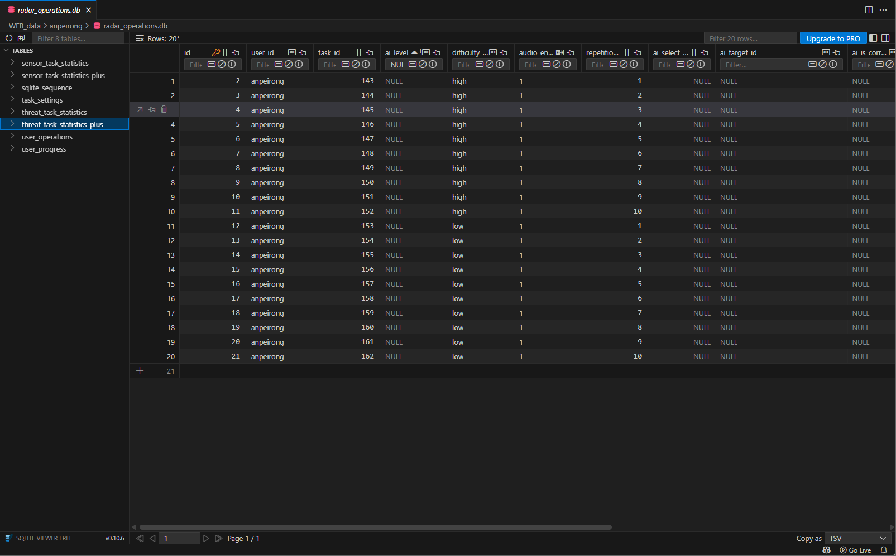

信任等效试验设计子系统
信任等效试验子系统在交互等效试验子系统的基础上，新增辅助质量与效率维度，模拟2V2智能空中对抗场景下的等效任务。辅助质量与效率维度指系统支持对智能体自主等级的模拟与调节，通过设置不同的智能体参数，触发不同等级的智能体自主行为，从而引导用户对智能体产生不同水平的信任水平与信任行为反应。

传感器信任等效任务子系统
传感器信任等效任务子系统引入智能辅助技术，实现传感器操作的智能化升级。该子系统根据预设的智能等级自动进行传感器参数配置，智能分析目标特征并提供识别建议，同时保留操作员的最终决策权限。

想定加载
- 系统启动：用户打开WEB系统，进入飞行任务初始化界面。
- 想定选择：用户输入飞行员ID，任务类型选择“雷达任务“，任务模型选择“正式”，勾选“启用智能辅助系统”。
- 想定加载：用户点击下方 “开始任务” 按钮，系统加载所选想定，包含12个想定：
  - 信任-传感器-高难度-低等级-高工效
  - 信任-传感器-高难度-低等级-低工效；
  - 信任-传感器-高难度-中等级-高工效；
  - 信任-传感器-高难度-中等级-低工效；
  - 信任-传感器-高难度-高等级-高工效；
  - 信任-传感器-高难度-高等级-低工效；
  - 信任-传感器-低难度-低等级-高工效；
  - 信任-传感器-低难度-低等级-低工效；
  - 信任-传感器-低难度-中等级-高工效；
  - 信任-传感器-低难度-中等级-低工效；
  - 信任-传感器-低难度-高等级-高工效；
  - 信任-传感器-低难度-高等级-低工效。
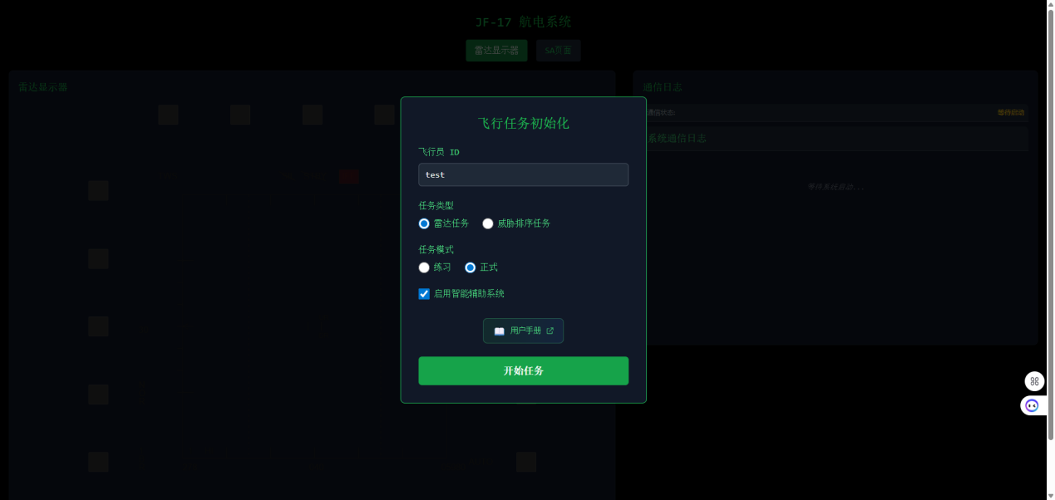
- 任务初始化：界面加载完毕，显示当前任务进度、雷达界面、通信日志等。
  - 界面左上角显示当前任务进度：
    - 模式：正式模式；
    - 场景类型：当前想定序号/12；
    - 难度：当前任务难度；
    - 交互工效：当前交互工效；
    - 重复进度：1/10。
  - 界面左侧显示当前雷达界面：
    - 右上角数值“80”对应雷达范围，左侧中间数值“30”对应扫描角度；
    - 左侧箭头对应雷达高度，初始位置在中间，为0°；
    - 中间两条白色竖线对应TDC光标。
  - 界面右侧显示通信日志：
    - 雷达参数：显示需调整天线高度值；
    - 其他提示信息。

任务执行
- 设置雷达高度：智能助手设置正确设置雷达高度，雷达界面出现与任务难度配置一致的黄色目标；
- 目标选择与锁定：
  - 智能助手按照智能等级配置的目标锁定准确率自动锁定目标，被锁定目标高亮；
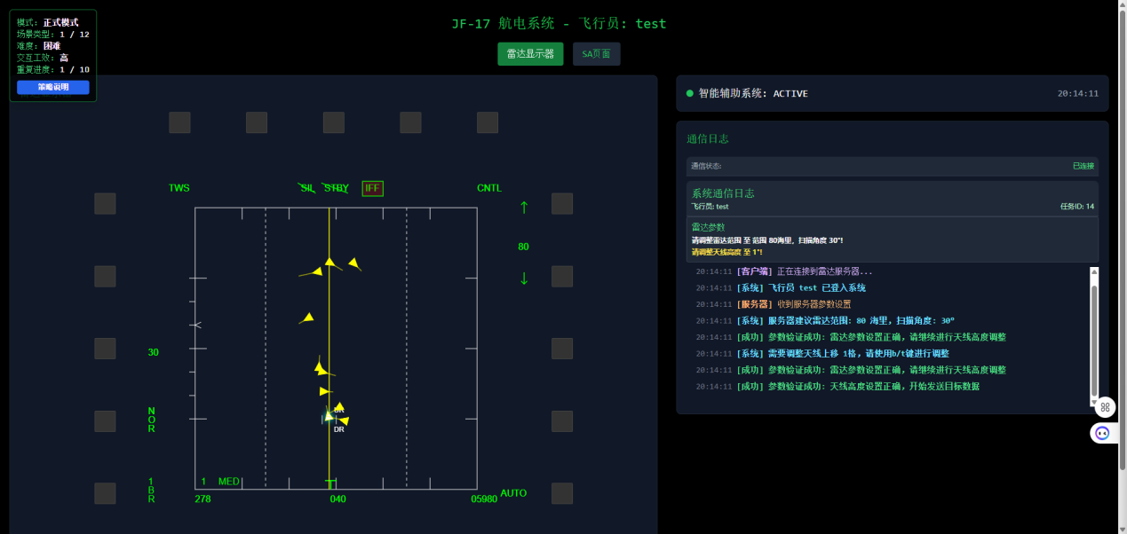
  - 高工效下，系统语音提示“请确认所选目标”；低工效下无语音提示。
  - 用户观察并分析目标的朝向、位置等特征：
    - 朝向：每个目标中三角形代表当前目标位置，短实线代表其历史轨迹；
    - 位置：我方飞机在界面下方正中间，目标越靠近界面下方正中间，则距离我方飞机越近。
  - 用户选择是否修改智能助手已经锁定的目标，若修改，则：
    - 使用上、下、左、右键移动TDC光标到选定的敌方目标上；
    - 点击Enter键完成目标锁定，被锁定的目标高亮；
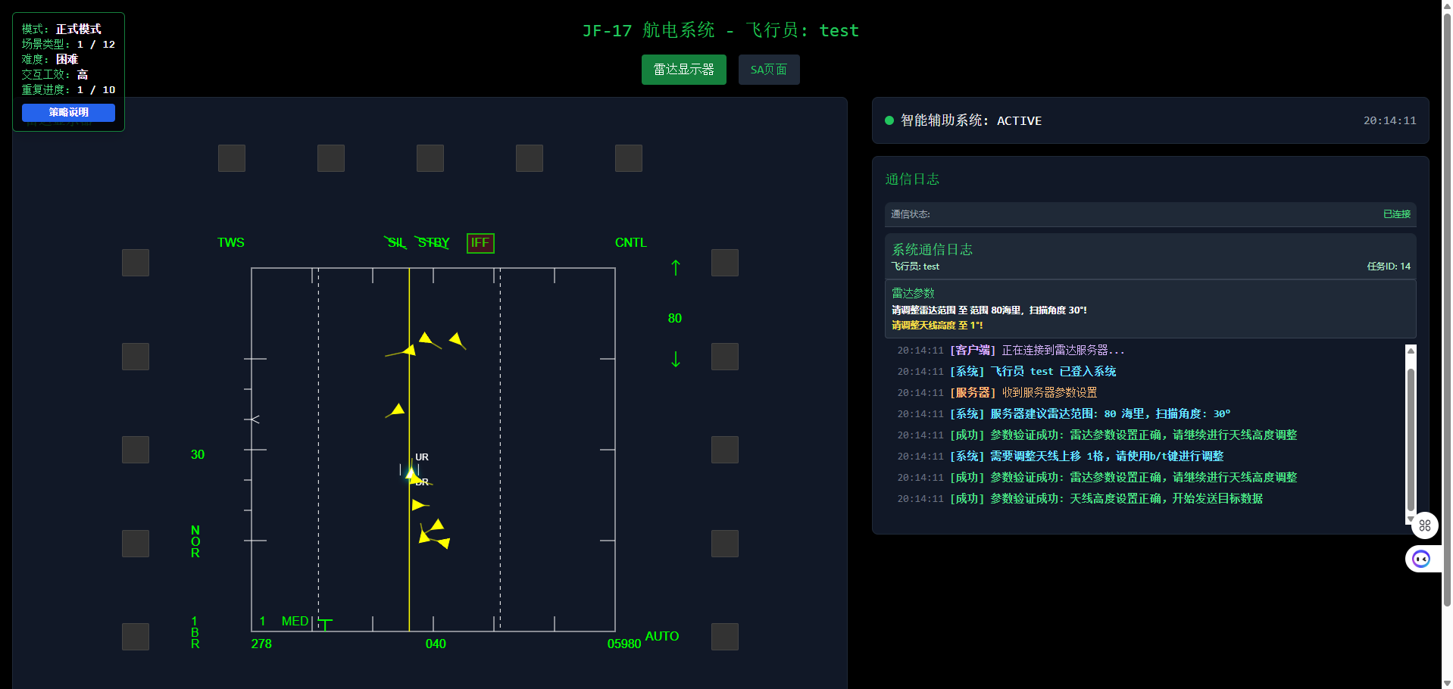
  - 用户点击IFF按钮，弹窗提示结果，同时界面右侧通信日志显示详细信息。
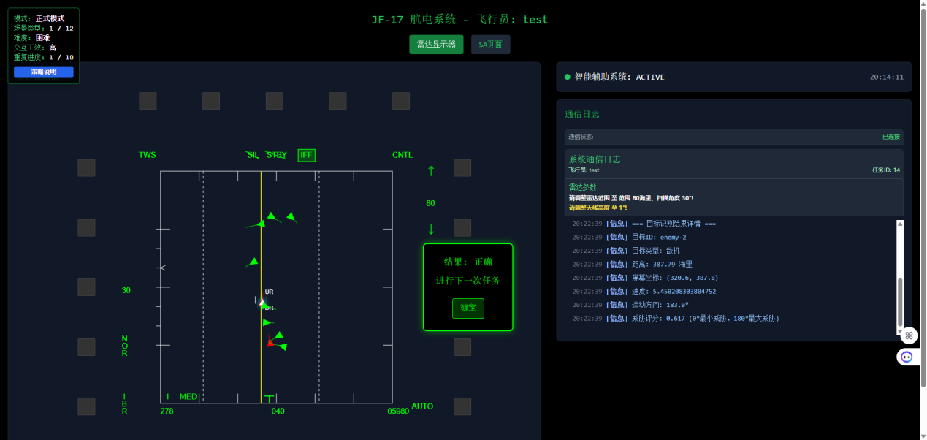
- 任务终止条件：
  - 任务成功：用户最终锁定目标为敌方目标，结果显示正确，视为成功。
  - 任务失败：用户最终锁定目标为非敌方目标，结果显示错误，视为失败。
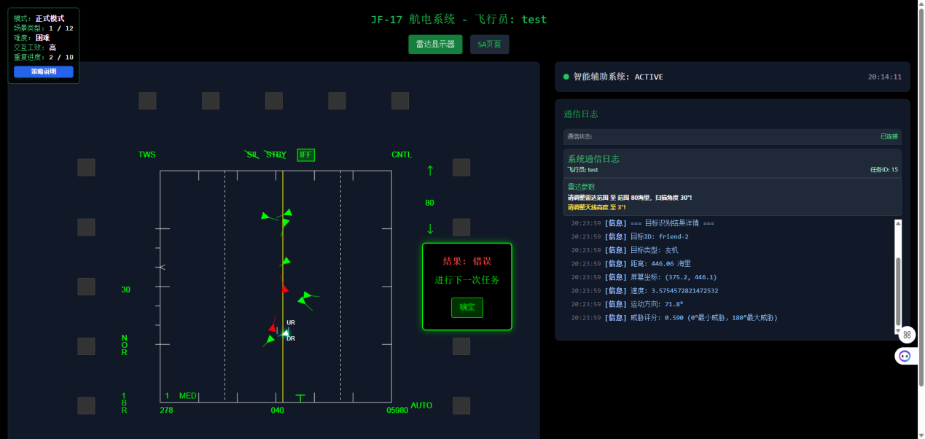
- 流程返回：每个想定中包含10次任务。
  - 每次任务终止后，点击确定，系统将自动跳转到下一次任务，同时界面左上角重复进度更新；
  - 所有任务终止后，系统弹窗提示“场景完成”，点击确认后自动切换到下一想定。
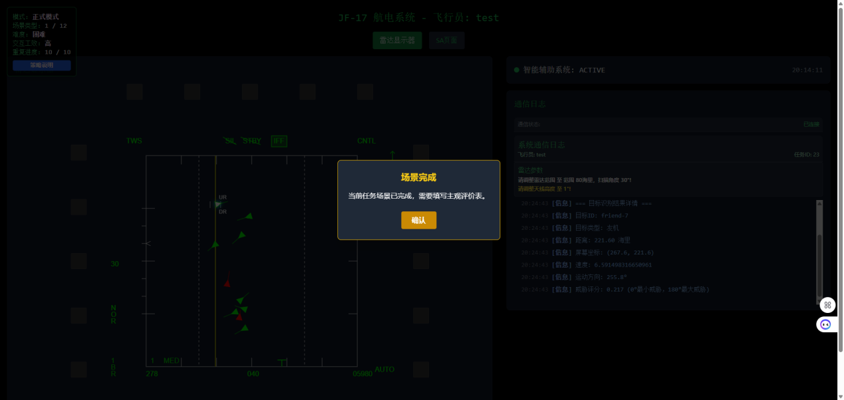

数据记录
- user_id：用户名；
- task_id：任务ID；
- ai_level：智能助手等级；
- difficulty_level：任务难度等级；
- audio_enabled：交互工效等级；
- repetition_count：任务序号；
- radar_settings_time：雷达初始设置耗时；
- antenna_settings_time：雷达参数调节耗时；
- ai_select_time：智能助手完成目标锁定耗时；
- ai_target_ID：智能助手锁定的目标ID；
- ai_is_correct：智能助手锁定目标是否正确；
- person_select_time：用户完成目标锁定耗时；
- person _target_ID：用户锁定的目标ID；
- person _is_correct：用户锁定目标是否正确；
- total_task_time：任务整体完成耗时；
- selection_method：目标锁定模式，若用户锁定，则记为“manual”；若智能助手锁定，则记为“AI”。
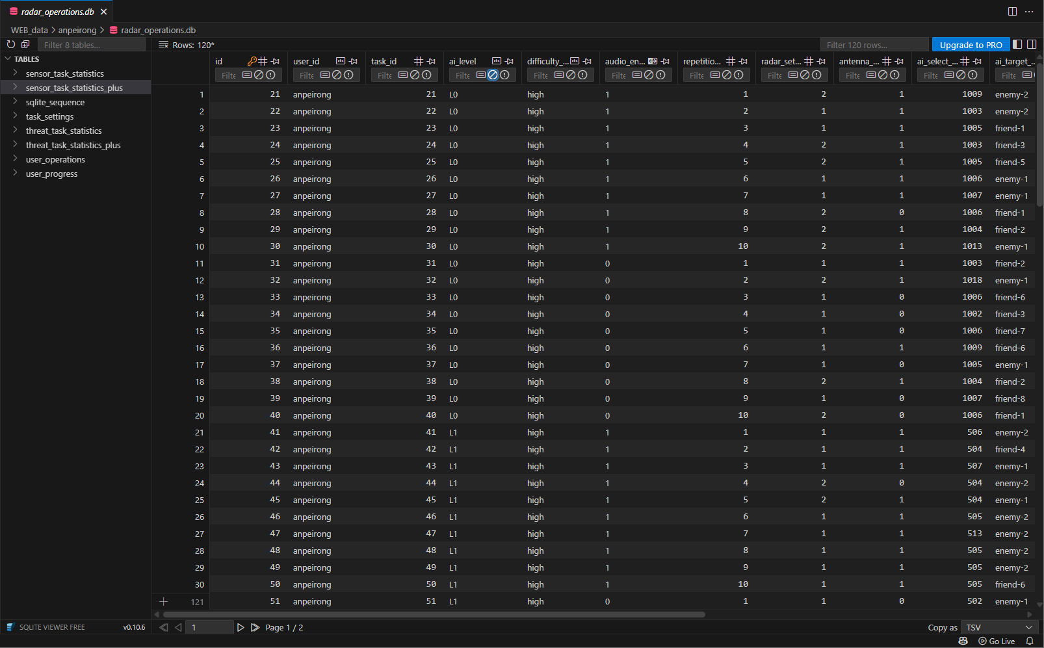

平台控制信任等效任务子系统
该任务目标是由用户和智能助手合作操控飞机穿过圆圈。智能助手控制油门和各舵面状态，直至飞行平台飞至下一个目标路径点。在此期间，操作员可自行选择切换手动控制，接管平台控制操作。

想定加载
- 系统启动：用户打开UE系统，进入想定选择界面。
- 想定呈现：想定选择界面清晰显示可选想定，其中该系统适配想定包括：
  - 05-信任-平台控制-高难度-低等级-高工效
  - 06-信任-平台控制-高难度-低等级-低工效；
  - 07-信任-平台控制-高难度-中等级-高工效；
  - 08-信任-平台控制-高难度-中等级-低工效；
  - 09-信任-平台控制-高难度-高等级-高工效；
  - 10-信任-平台控制-高难度-高等级-低工效；
  - 11-信任-平台控制-低难度-低等级-高工效；
  - 12-信任-平台控制-低难度-低等级-低工效；
  - 13-信任-平台控制-低难度-中等级-高工效；
  - 14-信任-平台控制-低难度-中等级-低工效；
  - 15-信任-平台控制-低难度-高等级-高工效；
  - 16-信任-平台控制-低难度-高等级-低工效。
- 想定选择：用户使用鼠标点击其中一个想定任务。
- 想定加载：用户点击右下角的 “Apply” 按钮，系统加载所选想定的配置。
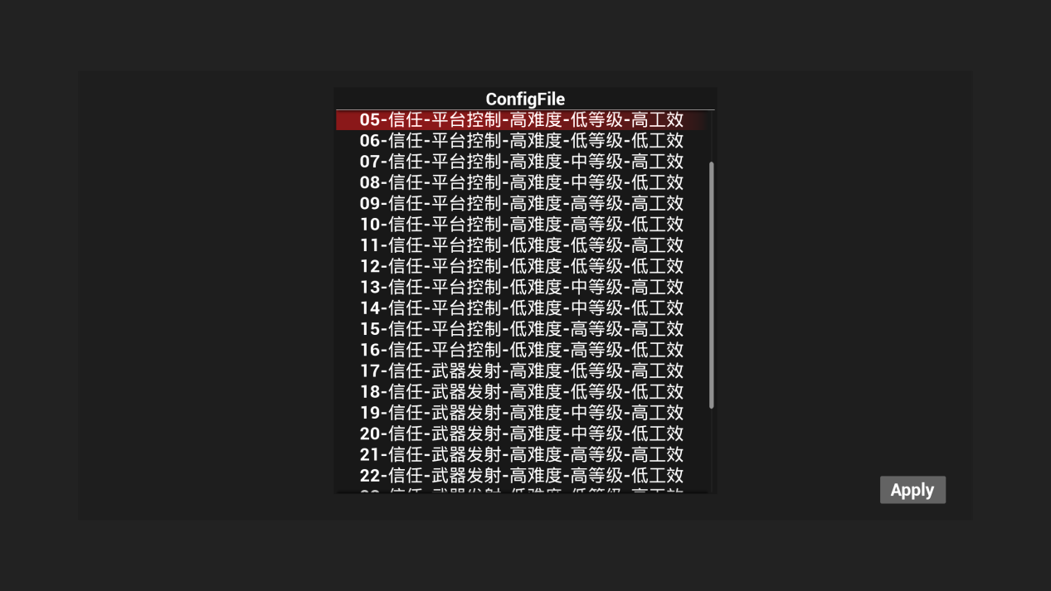
- 任务初始化：界面加载完毕，显示当前控制状态、倒计时、预设“路径点”和HUD界面等。
  - 界面左下角显示控制状态：“当前：AI控制”，表示该任务当前由智能助手来执行。
  - 界面左上角显示任务截止时间（40.00），并开始递减。
  - 界面正上方显示当前飞机型号。
  - 界面中出现一个与任务难度配置一致的白色圆圈，为预设“路径点”。
  - HUD界面左侧显示飞机速度。
  - HUD界面右侧显示飞机高度。
  - HUD界面中间显示飞行矢量，用来对准并穿过“路径点”圆圈。
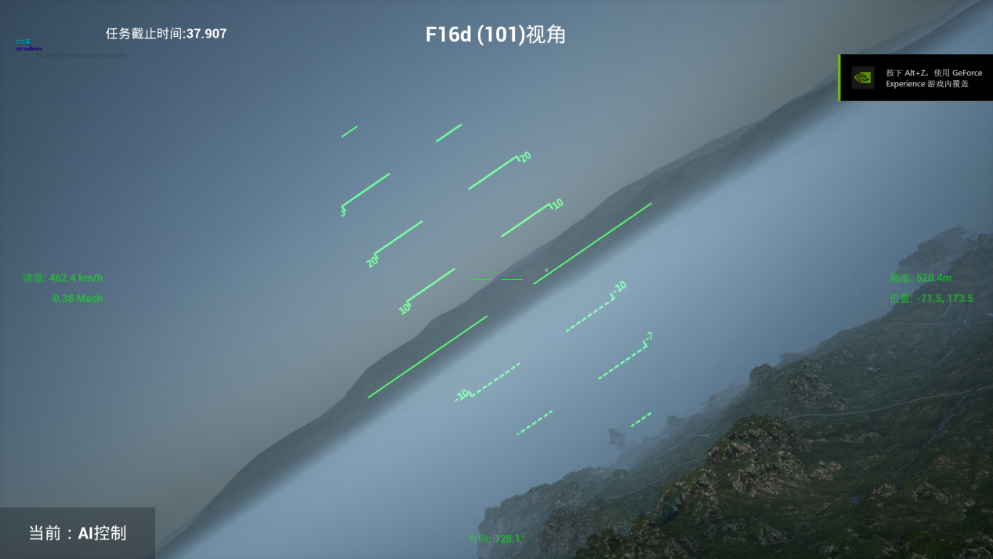

任务执行
- 高工效下，系统画面稳定；低工效下，系统画面抖动。
- 控制权限切换：用户可按“T”键切换控制权限，切换后左下角显示“当前：玩家控制”。控制权限可在用户和智能助手之间反复切换。
- 在“AI控制”模式下，智能助手按照智能等级配置的飞行控制准确率自动控制平台飞行。
- 在“玩家控制”模式下：
  - 速度控制：用户持续使用 W 键（加速）和 S 键（减速）来调整飞机速度。
  - 航向控制：用户使用 A 键（左滚转）、D 键（右滚转）和鼠标移动（控制飞机俯仰和偏航）来调整飞机姿态，使其对准预设“路径点”。
- 语音提示：若飞机速度过低，系统语音提示“最小速度”；若飞机高度较低，系统语音提示 “最低高度”；若飞机高度过低，系统语音提示 “拉起”。
- 任务终止条件：
  - 任务成功：飞机穿过“路径点”圆圈，圆圈消失，界面左上角显示任务完成信息，任务停止，视为成功。
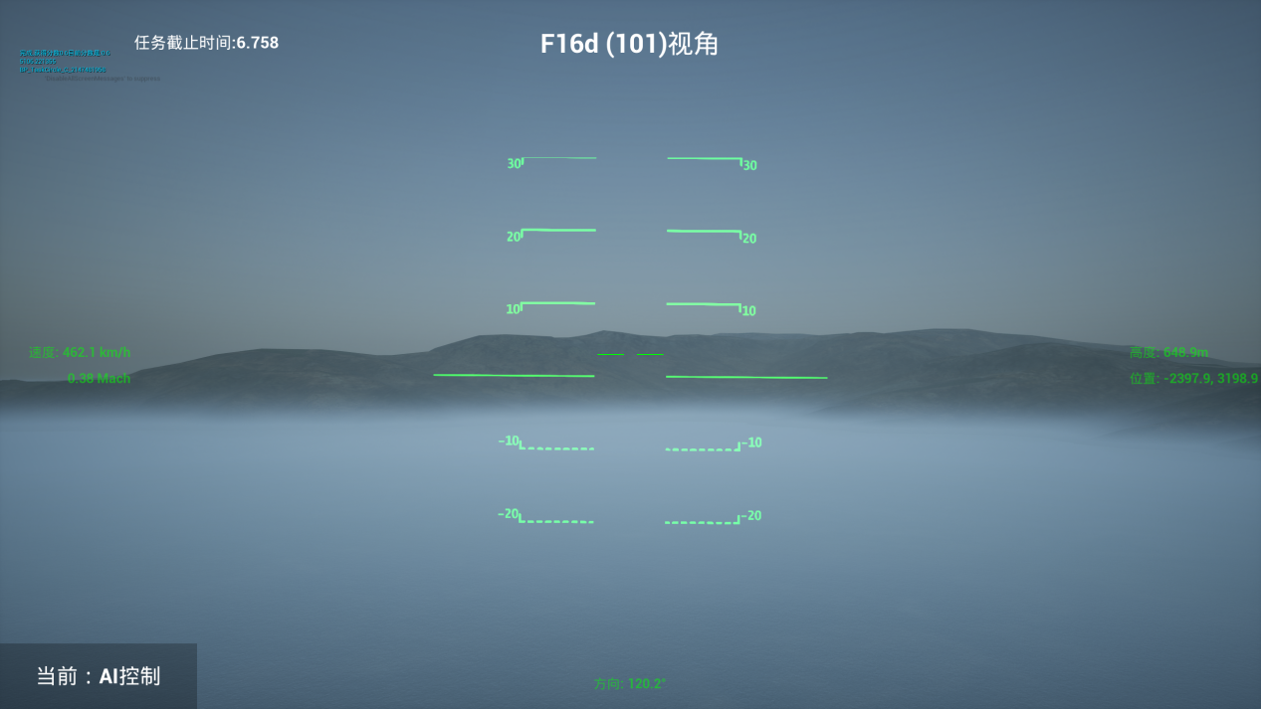
  - 任务失败：倒计时结束前用户未操控飞机穿过“路径点”圆圈，界面左上角显示“任务时间结束”，任务停止，视为失败。
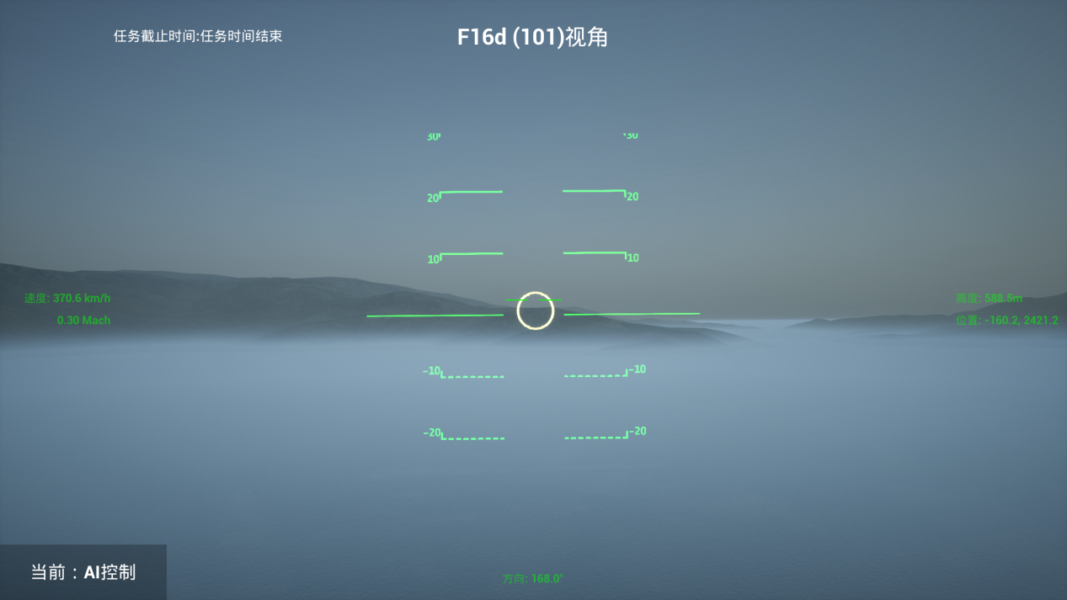
- 流程返回：每个想定中包含10次任务。
  - 每次任务过程中可按ESC直接退出想定；
  - 每次任务终止后，系统将自动跳转到下一次任务；
  - 所有任务终止后，系统自动退出。

数据记录
- CurrentTime：若任务成功，则记录本次任务完成时间；若任务失败，则为空。
- Distance：若任务成功，则记录本次任务完成时飞机与“路径点”圆圈的距离；若任务失败，则为空。
- CurrentMode：若任务成功，则记录本次任务完成时的控制权限，用户控制记为“user”，智能助手控制记为“AI”；若任务失败，则为空。
- Fire：本系统均记为空。
- AIRemindTime：本系统均记为0。
- AIcontrolTime：本次任务中智能助手的控制时间。
- PersonControlTime：本次任务中用户的控制时间。
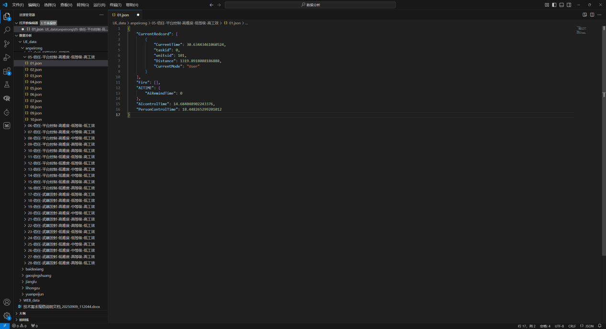

武器发射信任等效任务子系统
该任务目标是由用户和智能助手合作追踪敌机，智能助手为用户提示发射时机，最终由用户决定发射导弹。

想定加载
- 系统启动：用户打开UE系统，进入想定选择界面。
- 想定呈现：想定选择界面清晰显示可选想定，其中该系统适配想定包括：
  - 17-信任-武器发射-高难度-低等级-高工效
  - 18-信任-武器发射-高难度-低等级-低工效；
  - 19-信任-武器发射-高难度-中等级-高工效；
  - 20-信任-武器发射-高难度-中等级-低工效；
  - 21-信任-武器发射-高难度-高等级-高工效；
  - 22-信任-武器发射-高难度-高等级-低工效；
  - 23-信任-武器发射-低难度-低等级-高工效；
  - 24-信任-武器发射-低难度-低等级-低工效；
  - 25-信任-武器发射-低难度-中等级-高工效；
  - 26-信任-武器发射-低难度-中等级-低工效；
  - 27-信任-武器发射-低难度-高等级-高工效；
  - 28-信任-武器发射-低难度-高等级-低工效。
- 想定选择：用户使用鼠标点击其中一个想定任务。
- 想定加载：用户点击右下角的 “Apply” 按钮，系统加载所选想定的配置。
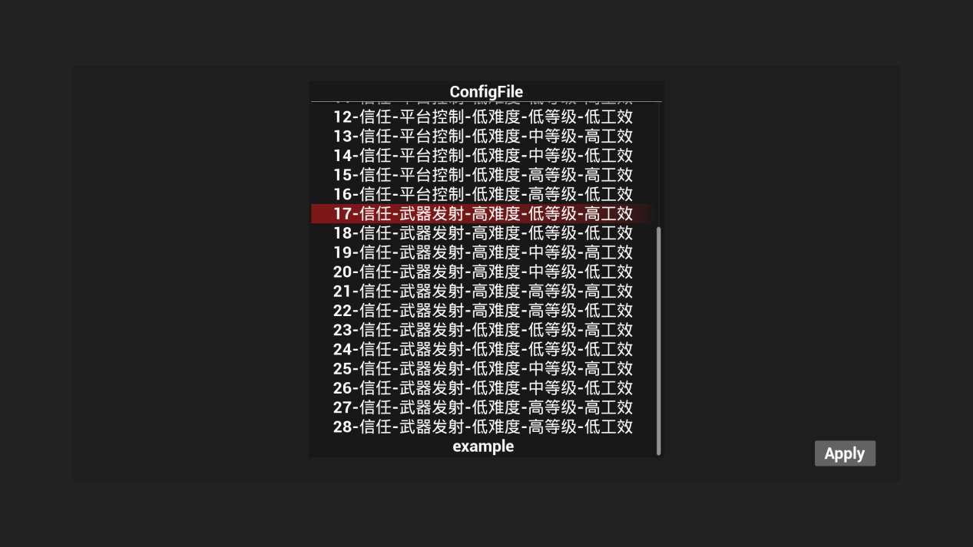
- 任务初始化：界面加载完毕，显示当前控制状态、倒计时、预设“路径点”和HUD界面等。
  - 界面左下角显示控制状态：“当前：AI控制”，表示该任务当前由智能助手来执行。
  - 界面左上角显示任务截止时间（40.00），并开始递减。
  - 界面正上方显示当前飞机型号。
  - 界面中出现一个与任务难度配置一致的绿色方框，代表敌机方向和距离。
    - 若三角形出现在上方，则表示敌机在最大射程内；
    - 若三角形出现在左侧，则表示敌机在攻击包线内；
    - 若三角形出现在下方，则表示敌机在不可逃逸区内。
  - HUD界面左侧显示飞机速度。
  - HUD界面右侧显示飞机高度。
  - HUD界面中间显示飞行矢量，用来对准绿色方框。
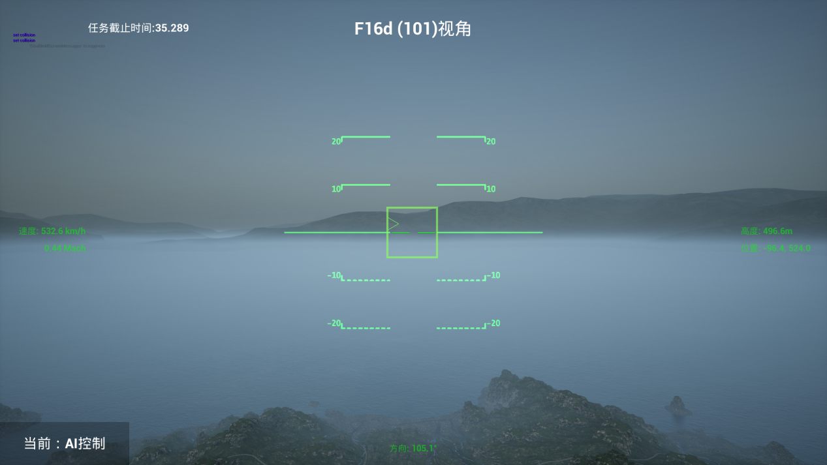

任务执行
- 高工效下，系统画面稳定；低工效下，系统画面抖动。
- 控制权限切换：用户可按“T”键切换控制权限，切换后左下角显示“当前：玩家控制”。控制权限可在用户和智能助手之间反复切换。
- 在“AI控制”模式下，智能助手自动控制平台飞行，并按照智能等级配置的发射时机提示准确率在界面右下角弹窗显示“已到达攻击范围内”。
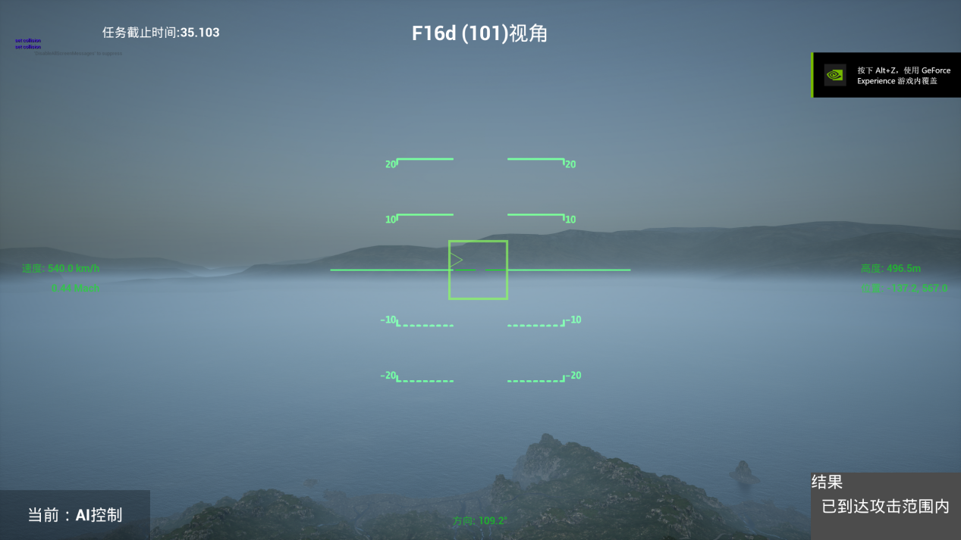
- 在“玩家控制”模式下：
  - 速度控制：用户持续使用 W 键（加速）和 S 键（减速）来调整飞机速度。
  - 航向控制：用户使用 A 键（左滚转）、D 键（右滚转）和鼠标移动（控制飞机俯仰和偏航）来调整飞机姿态，使其对准预设“路径点”。
- 语音提示：若飞机速度过低，系统语音提示“最小速度”；若飞机高度较低，系统语音提示 “最低高度”；若飞机高度过低，系统语音提示 “拉起”。
- 导弹发射：用户根据主观判断，点击鼠标右键发射导弹。
- 任务终止条件：
  - 任务成功：用户发射导弹后，界面中间提示“开火结果 成功”，任务停止，视为成功。
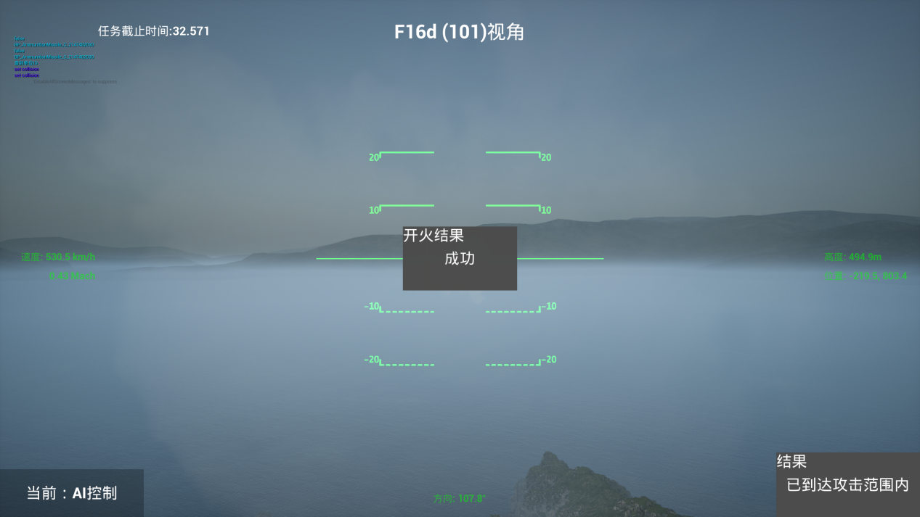
  - 任务失败：用户发射导弹后，界面中间提示“开火结果 失败”，任务停止，视为失败。
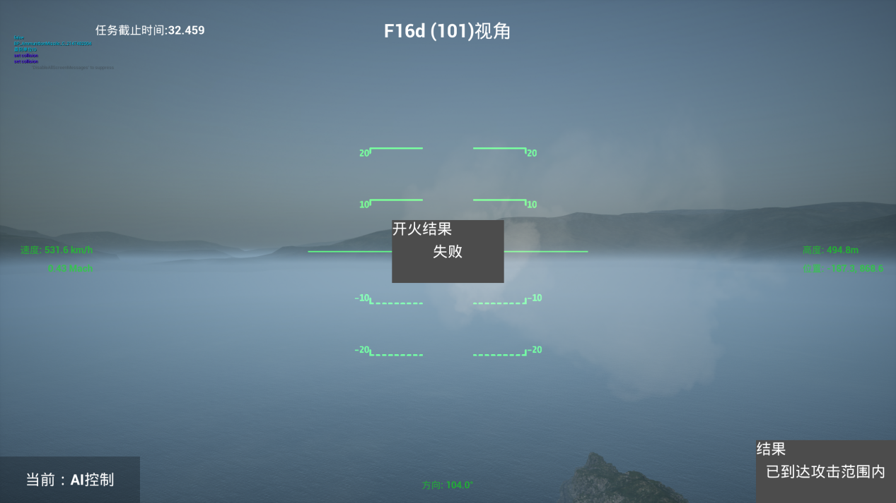
  - 任务超时：界面左上角显示“任务时间结束”，任务停止，视为失败。
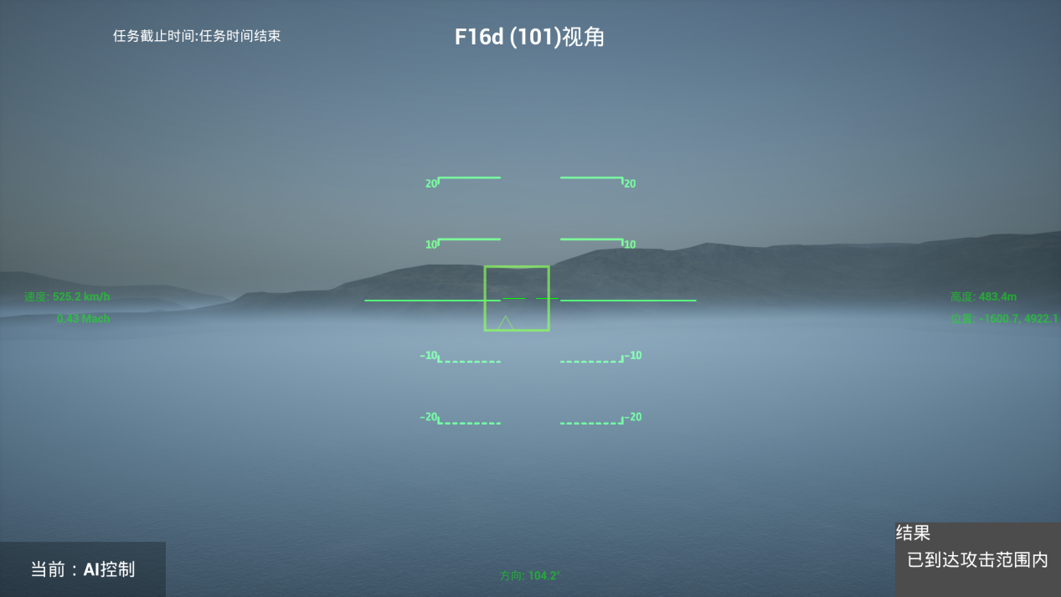
- 流程返回：每个想定中包含10次任务。
  - 每次任务过程中可按ESC直接退出想定；
  - 每次任务终止后，系统将自动跳转到下一次任务；
  - 所有任务终止后，系统自动退出。

数据记录
- CurrentRedcord：本系统均记为空。
- FireResult：若任务成功，则记为True；若任务失败，则记为False。
- CurrentTime：本次任务耗时。
- AiRemindTime：智能助手提示发射时机时间。
- AIcontrolTime：本次任务中智能助手的控制时间。
- PersonControlTime：本次任务中用户的控制时间。
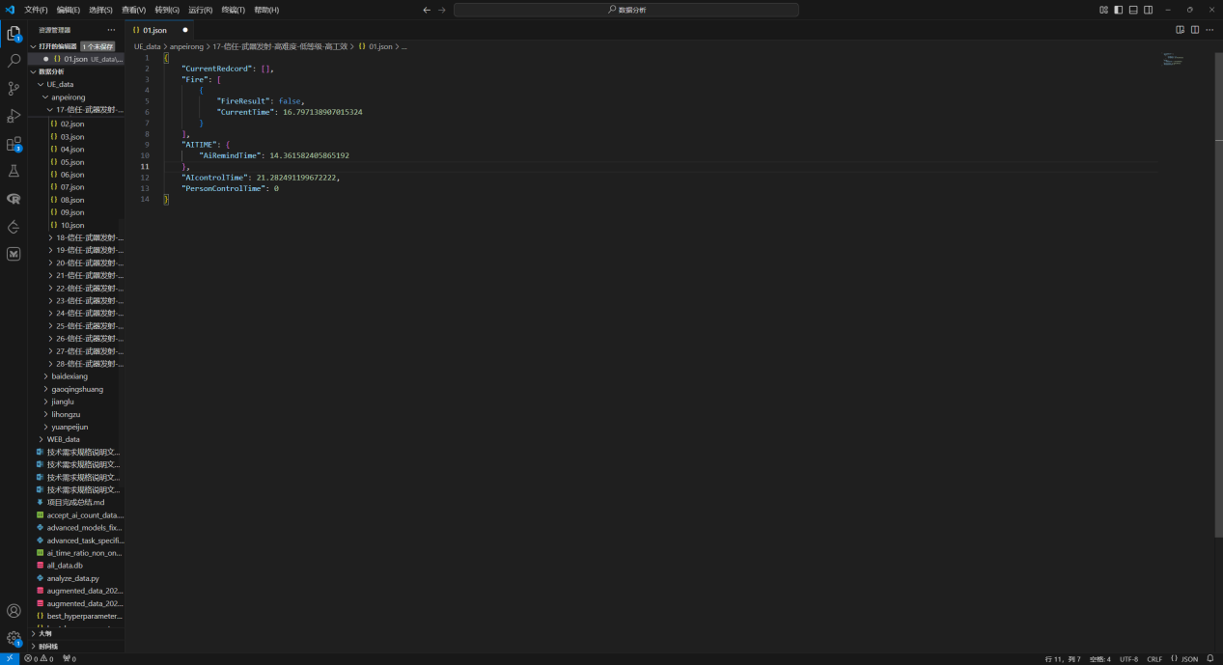

威胁排序信任等效任务子系统
威胁排序信任等效任务子系统实现威胁识别与排序的智能化处理。该子系统能够自动分析多源威胁信息，运用威胁评估算法进行排序，自动识别最具威胁性的目标。同时系统保持高度的灵活性，允许操作员重新选择最具威胁的目标。

想定加载
- 系统启动：用户打开WEB系统，进入飞行任务初始化界面。
- 想定选择：用户输入飞行员ID，任务类型选择“威胁排序任务“，任务模型选择“正式”，勾选“启用智能辅助系统”。
- 想定加载：用户点击下方 “开始任务” 按钮，系统加载所选想定，包含12个想定：
  - 信任-威胁排序-高难度-低等级-高工效
  - 信任-威胁排序-高难度-低等级-低工效；
  - 信任-威胁排序-高难度-中等级-高工效；
  - 信任-威胁排序-高难度-中等级-低工效；
  - 信任-威胁排序-高难度-高等级-高工效；
  - 信任-威胁排序-高难度-高等级-低工效；
  - 信任-威胁排序-低难度-低等级-高工效；
  - 信任-威胁排序-低难度-低等级-低工效；
  - 信任-威胁排序-低难度-中等级-高工效；
  - 信任-威胁排序-低难度-中等级-低工效；
  - 信任-威胁排序-低难度-高等级-高工效；
  - 信任-威胁排序-低难度-高等级-低工效。
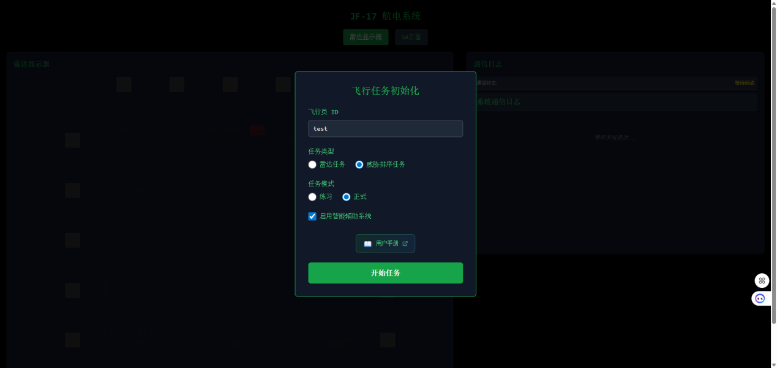
- 任务初始化：界面加载完毕，显示当前任务进度、威胁排序界面、通信日志、威胁列表等。
  - 界面左上角显示当前任务进度：
    - 模式：正式模式；
    - 场景类型：当前想定序号/12；
    - 难度：当前任务难度；
    - 交互工效：当前交互工效；
    - 重复进度：1/10。
  - 界面左侧显示当前威胁目标界面，包含多个中等威胁黄色目标。
  - 界面右侧显示通信日志及当前威胁列表。
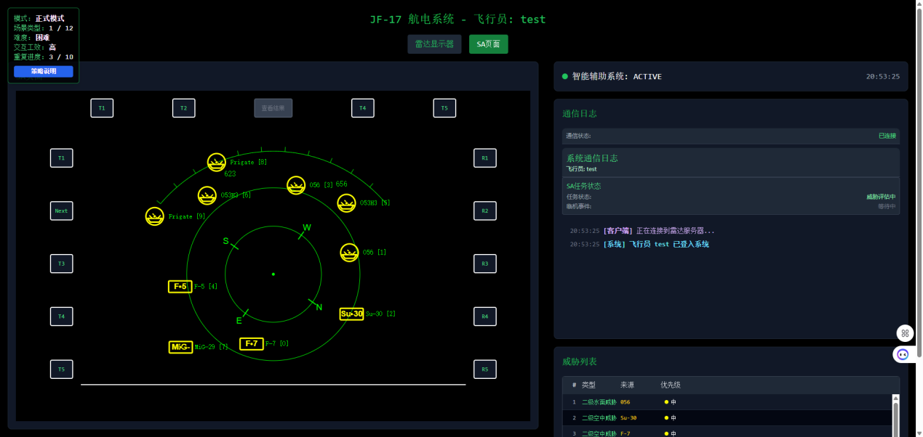

任务执行
- 威胁目标界面出现与任务难度配置一致的中等威胁黄色目标。
- 临机事件响应：
  - 系统检测到临机事件（我方被敌方雷达锁定、导弹追踪或目标位置变化），更新威胁目标界面及威胁列表；
  - 高工效下，语音提示"敌跟踪"/"敌搜索"；低工效下无语音提示。
  - 智能助手按照智能等级配置的最具威胁选择准确率自动选择最具威胁项；
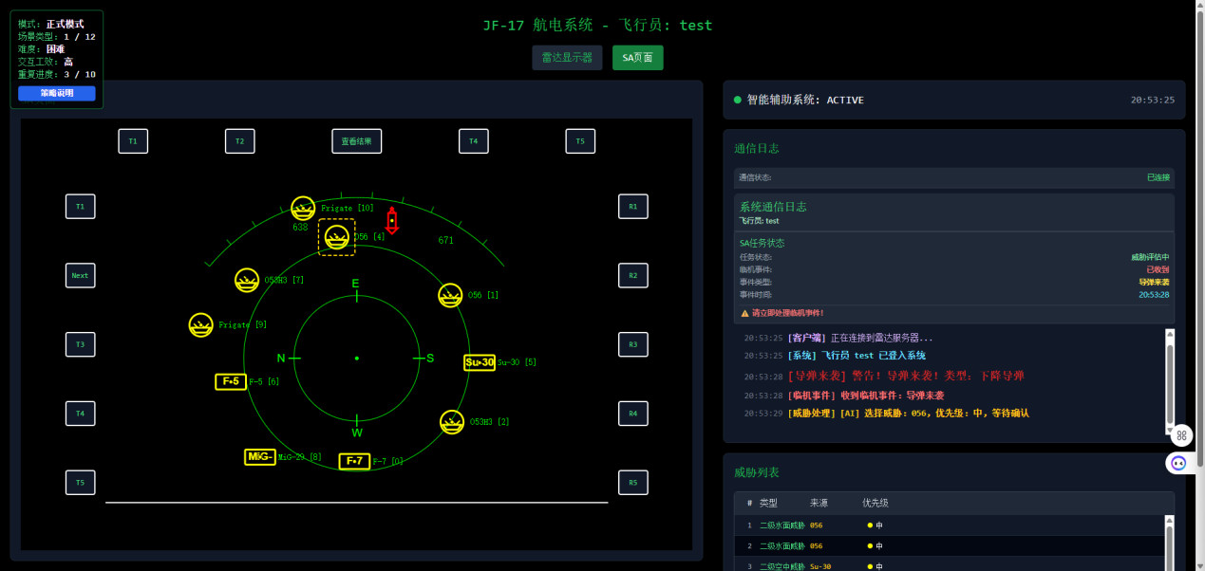
  - 用户观察并分析目标的威胁等级、距离等特征：
    - 威胁等级：黄色目标的威胁等级为中，红色目标的威胁等级为高；
    - 距离：我方飞机在界面正中间，目标越靠近界面正中间，则距离我方飞机越近。
- 用户选择最具威胁项：
  - 用户选择是否更改最具威胁项，若修改，则：
    - 用鼠标点击选择最具威胁项，相应目标被黄色虚线框框选；
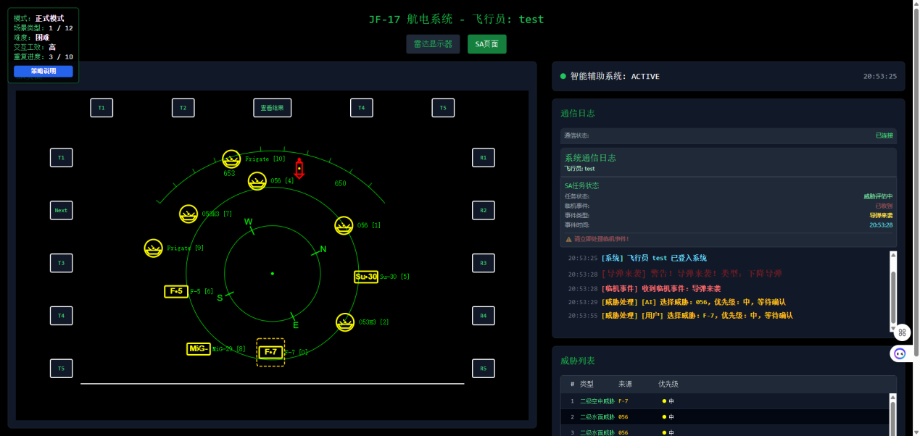
  - 用户用鼠标点击“查看结果”按钮，弹窗提示结果，同时界面右侧通信日志显示详细信息，威胁列表显示分析依据。
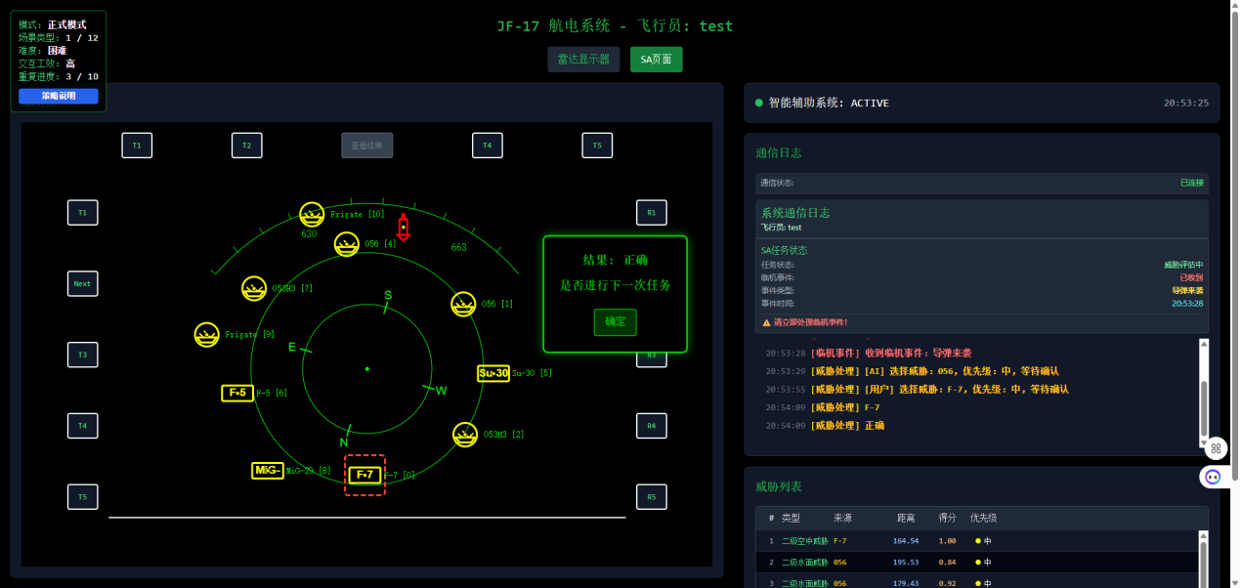
- 任务终止条件：
  - 任务成功：用户最终选中最具威胁项，结果显示正确，视为成功。
  - 任务失败：用户最终未选中最具威胁项，结果显示错误，视为失败。
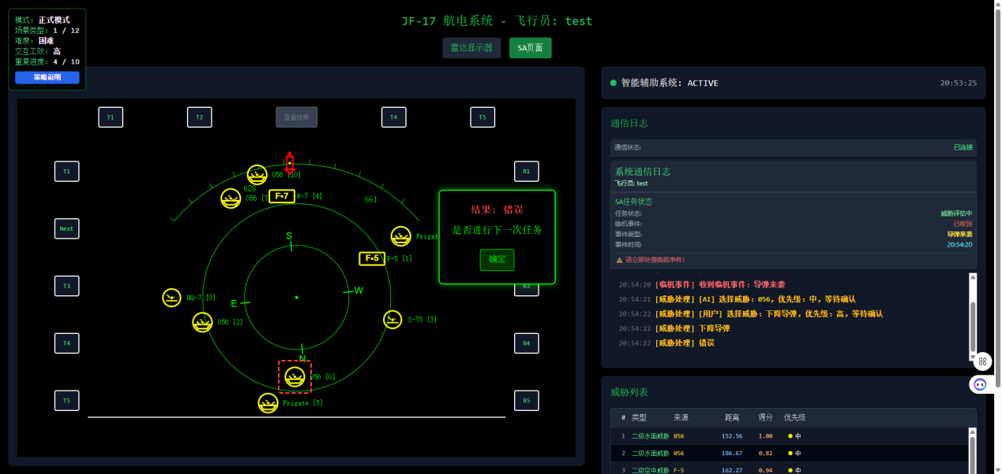
- 流程返回：每个想定中包含10次任务。
  - 每次任务终止后，点击确定，系统将自动跳转到下一次任务，同时界面左上角重复进度更新；
  - 所有任务终止后，系统弹窗提示“场景完成”，点击确认后自动切换到下一想定。
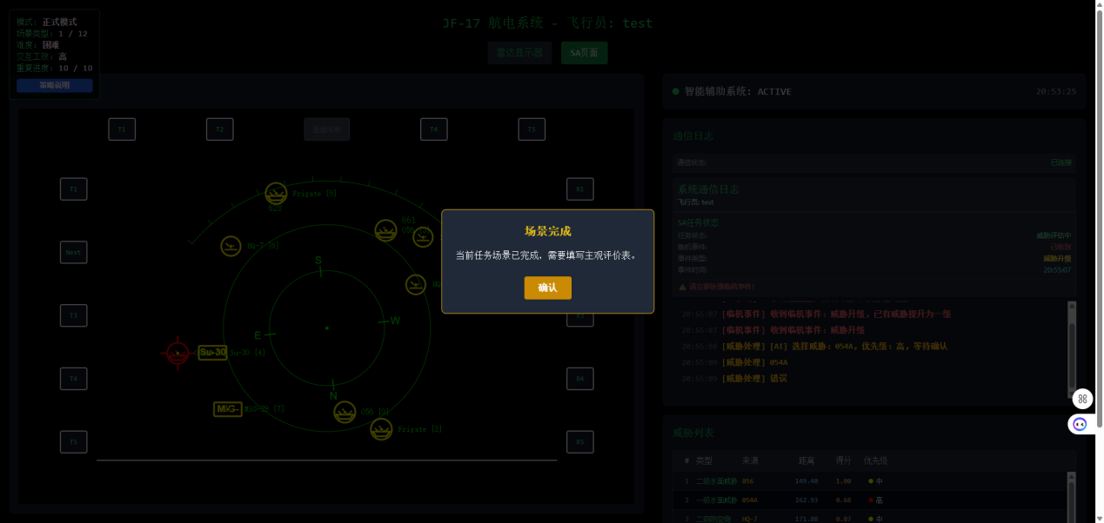

数据记录
- user_id：用户名；
- task_id：任务ID ；
- ai_level：智能助手等级；
- difficulty_level：任务难度等级；
- audio_enabled：交互工效等级；
- repetition_count：任务序号；
- ai_select_time：智能助手完成最具威胁项选择耗时；
- ai_target_ID：智能助手选择最具威胁项ID；
- ai_is_correct：智能助手选择最具威胁项是否正确；
- person_select_time：用户完成最具威胁项选择耗时；
- person _target_ID：用户选择最具威胁项ID；
- person _is_correct：用户选择最具威胁项是否正确；
- total_task_time：任务整体完成耗时；
- selection_method：最具威胁项选择模式，若用户选择，则记为“manual”；若智能助手选择，则记为“AI”。
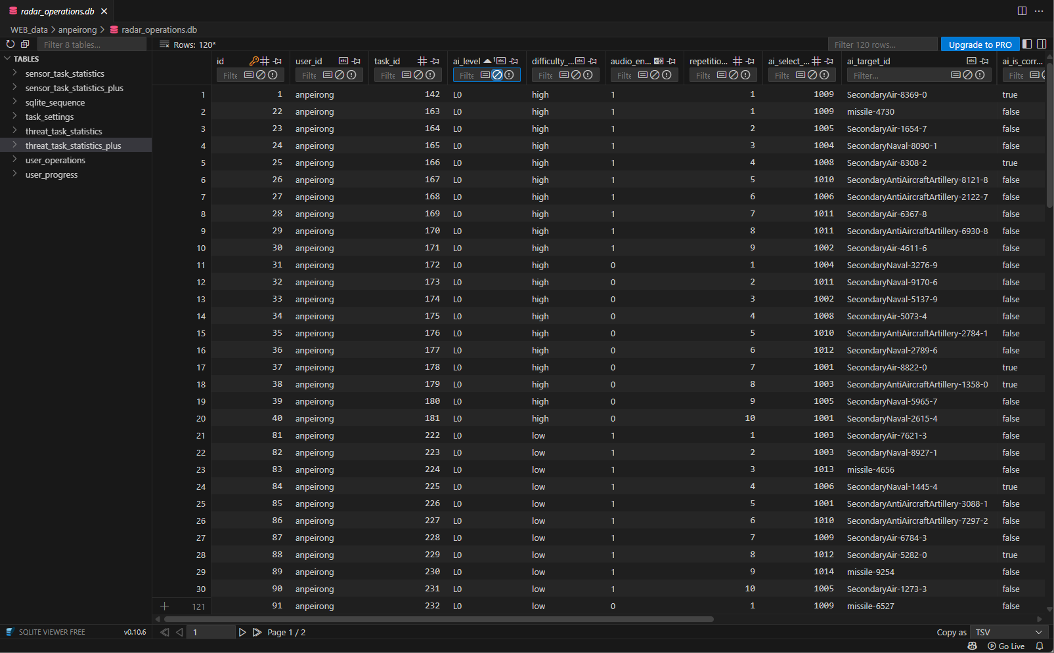

耦合作用模型
本模型旨在预测“2V2智能空中对抗”场景下，操作员对智能助手的信任水平。模型核心采用“动态容限-交互工效-其他因素-信任状态”的多因素耦合机制，通过分析操作员在任务执行中产生的操作行为特征，将其与5个主观信任评价等级建立映射关系，最终实现从行为数据到5个离散信任状态等级的端到端预测。系统通过高效的数据预处理与特征提取保障输入质量，并利用上述耦合映射关系，输出信任等级，为评估和改善人机互信关系提供量化依据。

数据特征提取
数据特征提取模块可从多源异构数据中提取和构建用于信任水平预测模型的特征向量。通过数据融合、特征工程和数据增强技术，将原始行为数据转换为特征向量，为后续的信任水平模型提供高质量的训练数据。

模型文件读取
- 将压缩包“数据分析”解压到不含中文的任意路径下，以获得系统整体包含文件资料；
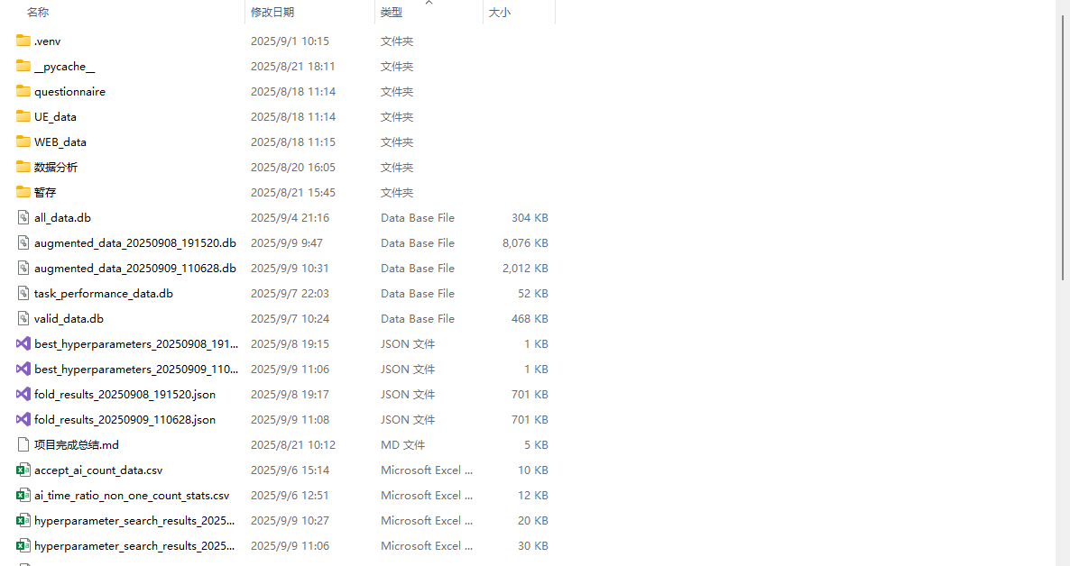
- 在Visual Studio Code中打开解压文件路径；
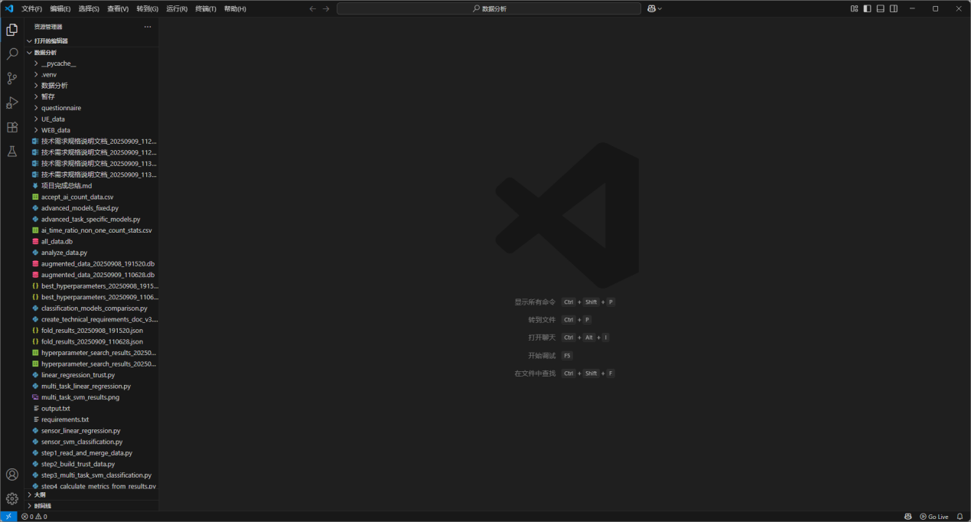

数据格式解析与数据合并
- 在Visual Studio Code中打开并运行 “step1_read_and_merge_data.py”文件；
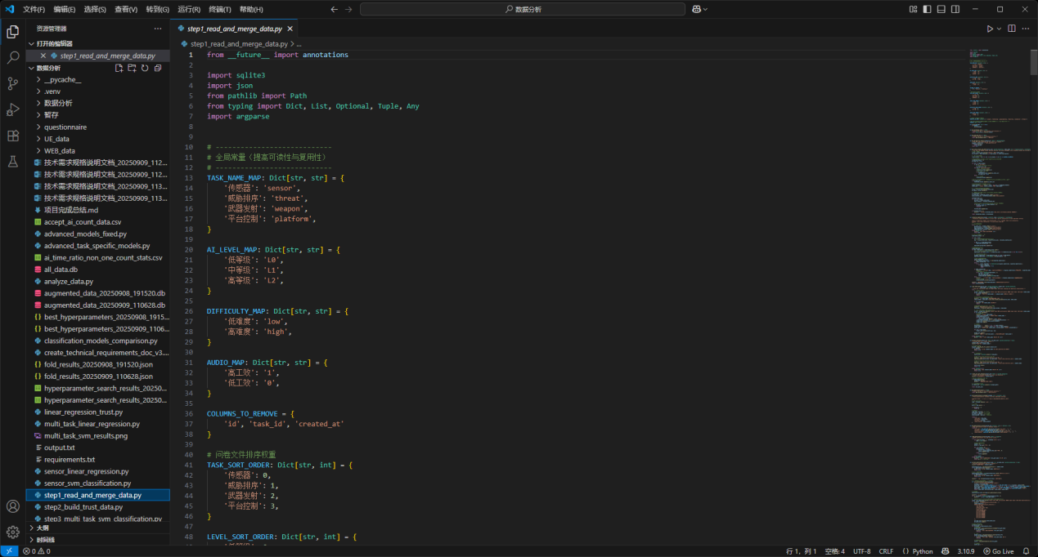
- 生成all_data.db数据库，数据库结构为：
  - platform_statistic表：包含所有被试“平台控制”任务的所有原始数据；
  - weapon_statistic表：包含所有被试“平台控制”任务的所有原始数据；
  - sensor_task_statistics_plus表：包含所有被试“传感器”任务的所有原始数据；
  - threat_task_statistics_plus表：包含所有被试“威胁排序”任务的所有原始数据；
  - questionnaire_statistics表：包含所有被试所有任务下的所有主观问卷数据。
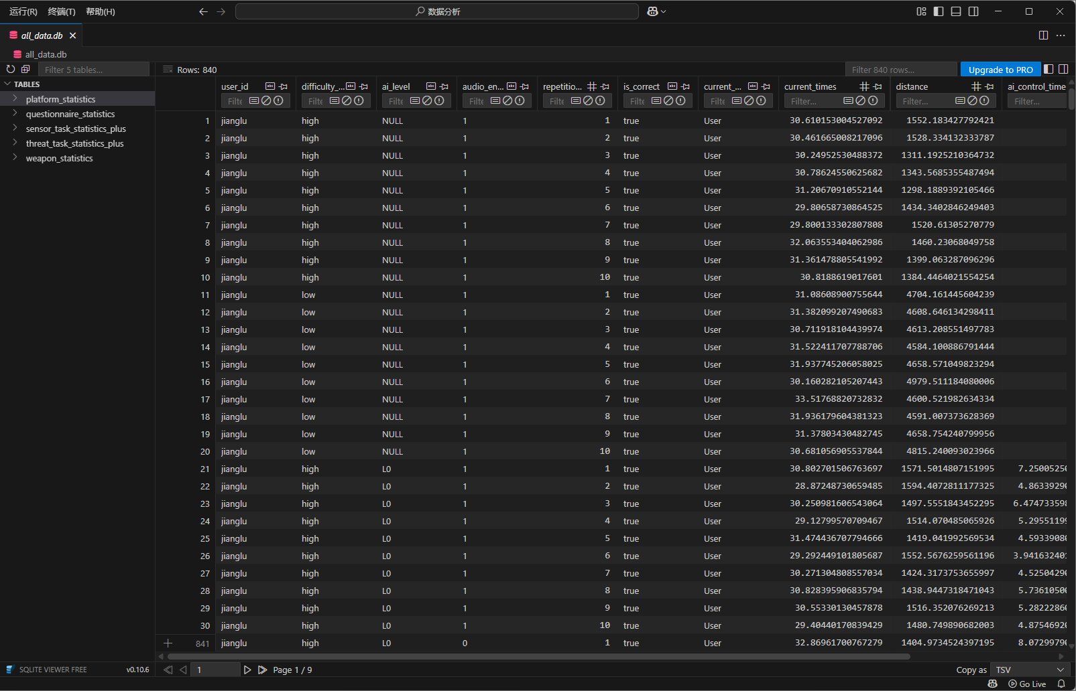

数据清洗
- 在Visual Studio Code中打开并运行 “step2_build_trust_data.py”文件；
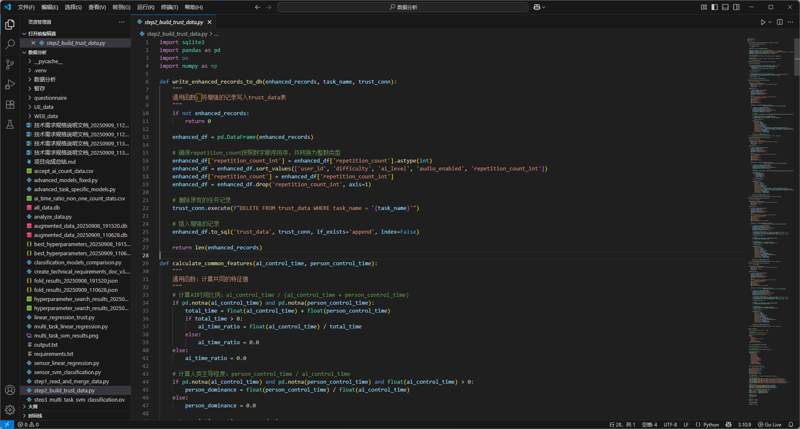
- 生成valid_data.db数据库，数据库内包含从all_data.db数据库提取出来的与信任相关的原始数据，其结构为：
  - user_id：用户名；
  - task_name：任务名
    - sensor：传感器任务；
    - threat：威胁排序任务；
    - platform：平台控制任务；
    - weapon：武器发射任务；
  - difficulty：任务难度等级
    - high：高难度；
    - low：低难度；
  - ai_level：智能助手等级
    - L0：低等级；
    - L1：中等级；
    - L2：高等级；
  - audio_enabled：交互工效等级
    - 1：高工效；
    - 0：低工效；
  - data_label：数据标签（信任度问卷结果）；
  - repetition_count：任务序号；
  - ai_control_time：本次任务中智能助手控制时间；
  - person_control_time：本次任务中用户控制时间；
  - total_time：任务整体完成耗时；
  - ai_time_ratio：本次任务中智能助手控制时间占总时间的比例；
  - person_dominance：本次任务中用户控制时间与智能助手控制时间的比例；
  - accept_ai_advice：本次任务中用户接受智能助手建议情况。
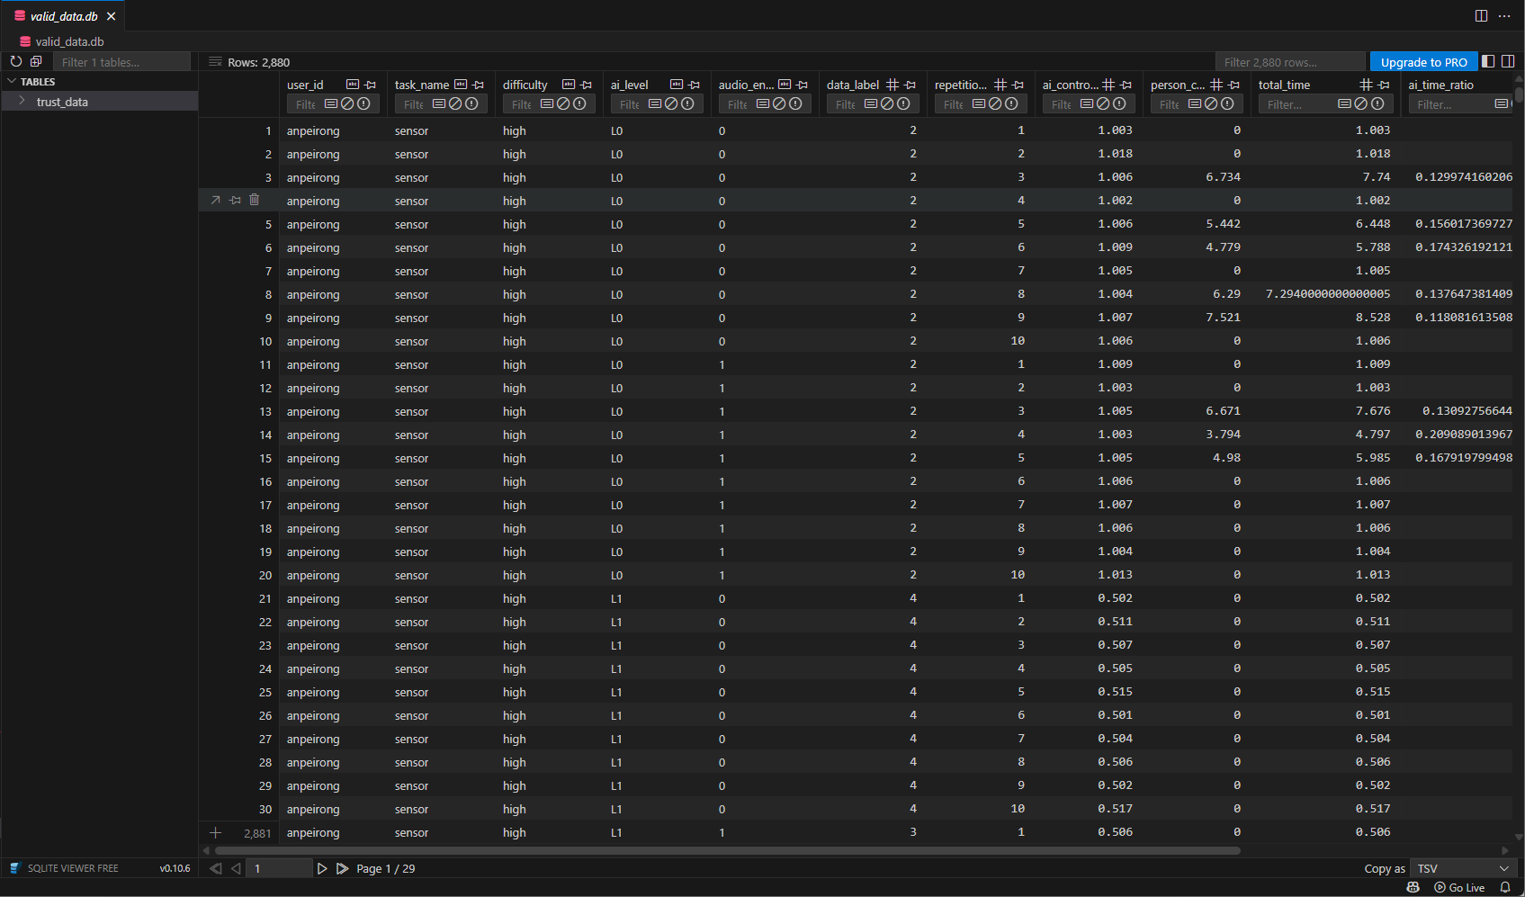

信任水平模型构建
基于信任数据库构建支持向量机分类模型，用于预测用户的信任水平。通过超参数优化和交叉验证技术，实现高精度的多分类预测，为信任评估提供可靠的机器学习模型。

数据增强与特征提取
- 在Visual Studio Code中打开并运行 “step3_multi_task_svm_classification.py”文件；
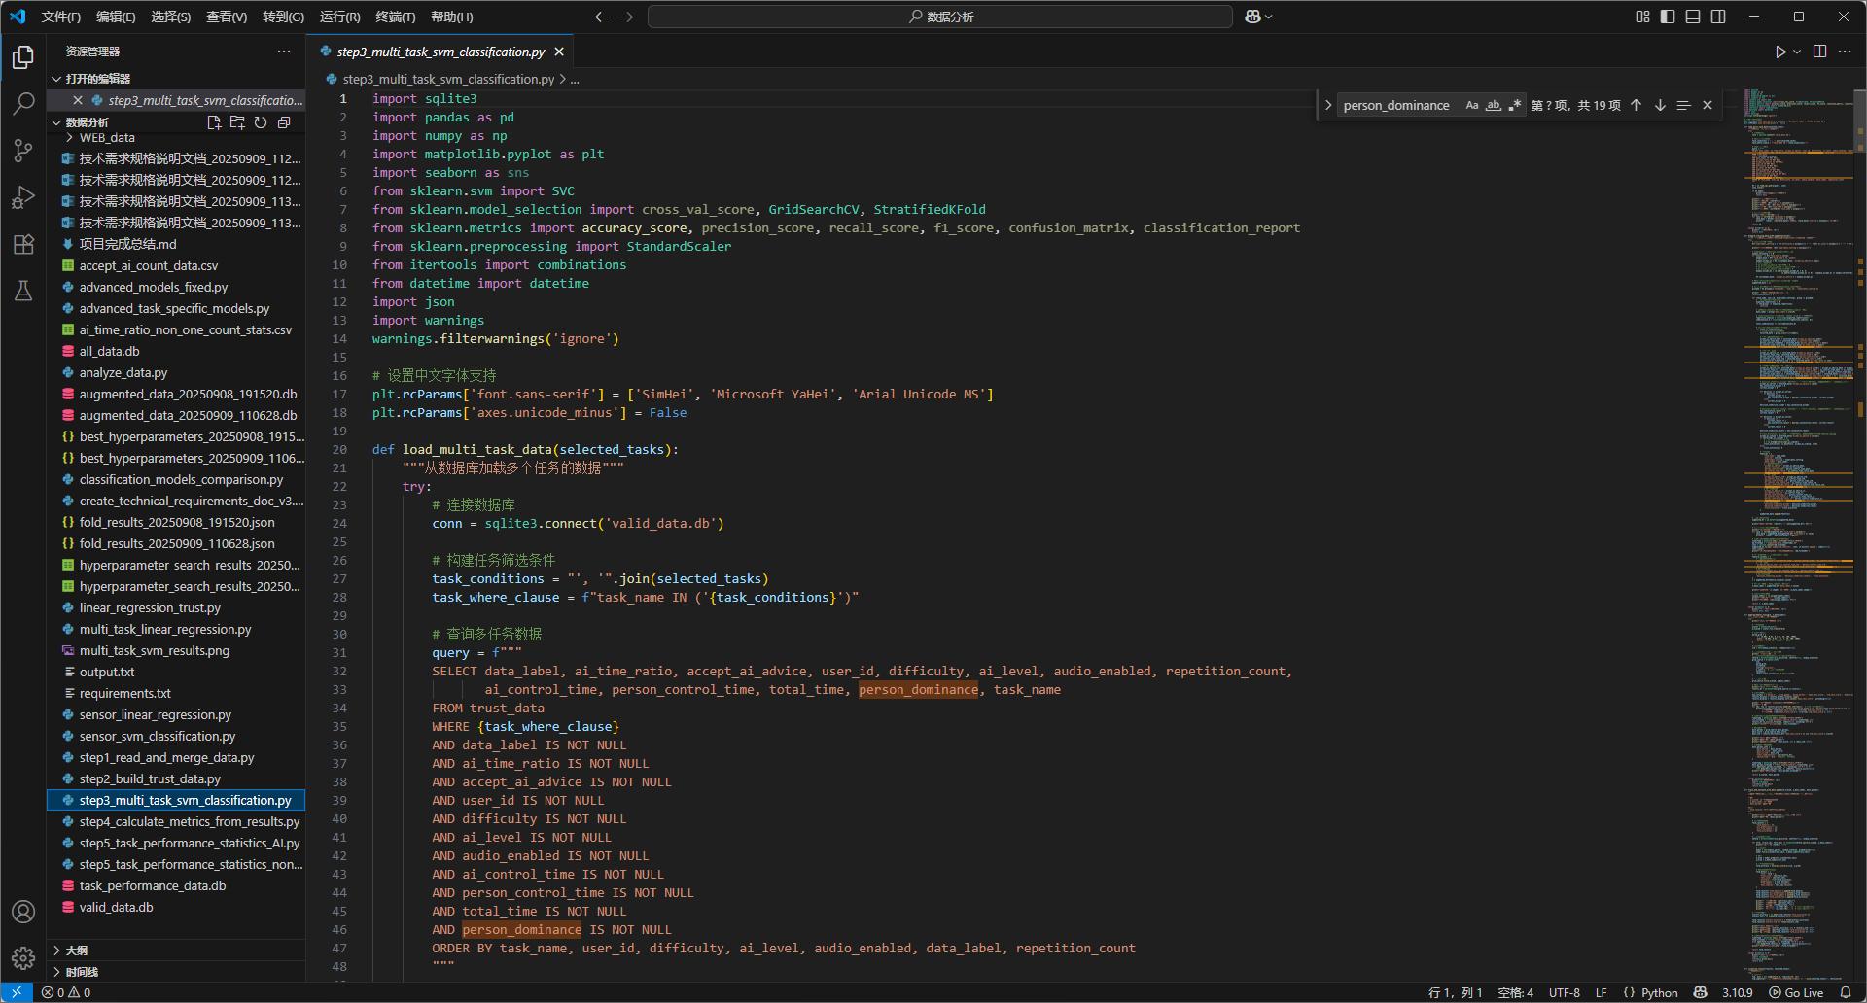
- 生成augmented_data.db数据库，数据库内包含实验设置、数据标签及valid_data.db数据库提取出来的与信任相关的20维特征向量等，其结构为：
  - task_name：任务名；
  - user_id：用户名；
  - experiment_setting：实验设置，包含任务难度-智能等级-交互工效；
  - data_label：数据标签（信任度问卷结果）；
  - accept_ai_advice：多次任务中用户接受智能助手建议的均值；
  - ai_control_time：多次任务中智能助手控制时间的均值；
  - person_control_time：多次任务中用户控制时间的均值；
  - ai_control_time_ratio：多次任务中智能助手控制时间占总时间比例的均值；
  - person_dominance：多次任务中用户控制时间与智能助手控制时间比例的均值；
  - accept_ai_advice_std：多次任务中用户接受智能助手建议的标准差；
  - ai_control_time_std：多次任务中智能助手控制时间的标准差；
  - person_control_time_std：多次任务中用户控制时间的标准差；
  - ai_control_time_ratio_std：多次任务中智能助手控制时间占总时间比例的标准差；
  - person_control_time_ratio_std：多次任务中用户控制时间占总时间比例的标准差；
  - person_dominance_std：多次任务中用户控制时间与智能助手控制时间比例的标准差；
  - accept_ai_advice_cv：多次任务中用户接受智能助手建议的变异系数；
  - ai_control_time_cv：多次任务中智能助手控制时间的变异系数；
  - person_control_time_cv：多次任务中用户控制时间的变异系数；
  - ai_control_time_ratio_cv：多次任务中智能助手控制时间占总时间比例的变异系数；
  - person_control_time_ratio_cv：多次任务中用户控制时间占总时间比例的变异系数；
  - person_dominance_cv：多次任务中用户控制时间与智能助手控制时间比例的变异系数；
  - decision_stability_accept：多次任务中用户连续接受智能助手建议的最大次数；
  - decision_stability_ reject：多次任务中用户连续拒绝智能助手建议的最大次数；
  - trust_evolution：多次任务中用户接受智能助手建议的累积变化趋势。
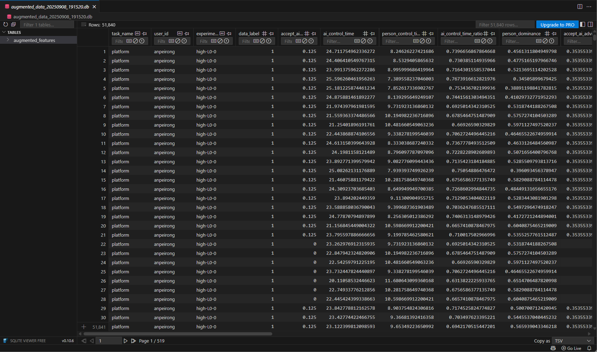

模型构建
- 在Visual Studio Code中打开并运行 “step3_multi_task_svm_classification.py”文件；

- 生成网格搜索详细结果“hyperparameter_search_results.csv”，文件结构为：
  - mean_fit_time: 平均训练时间（秒）；
  - std_fit_time: 训练时间标准差（秒）；
  - mean_score_time: 平均评分时间（秒）；
  - std_score_time: 评分时间标准差（秒）；
  - param_C: SVM的C参数值；
  - param_gamma: SVM的gamma参数值；
  - param_kernel: SVM的核函数类型；
  - params: 完整的参数字典（JSON格式）；
  - split0_test_score 到 split9_test_score: 10折交叉验证中每折的测试准确率；
  - mean_test_score: 10折测试准确率的平均值；
  - std_test_score: 10折测试准确率的标准差；
  - rank_test_score: 基于测试准确率的排名（1为最佳）；
  - split0_train_score 到 split9_train_score: 10折交叉验证中每折的训练准确率；
  - mean_train_score: 10折训练准确率的平均值；
  - std_train_score: 10折训练准确率的标准差。
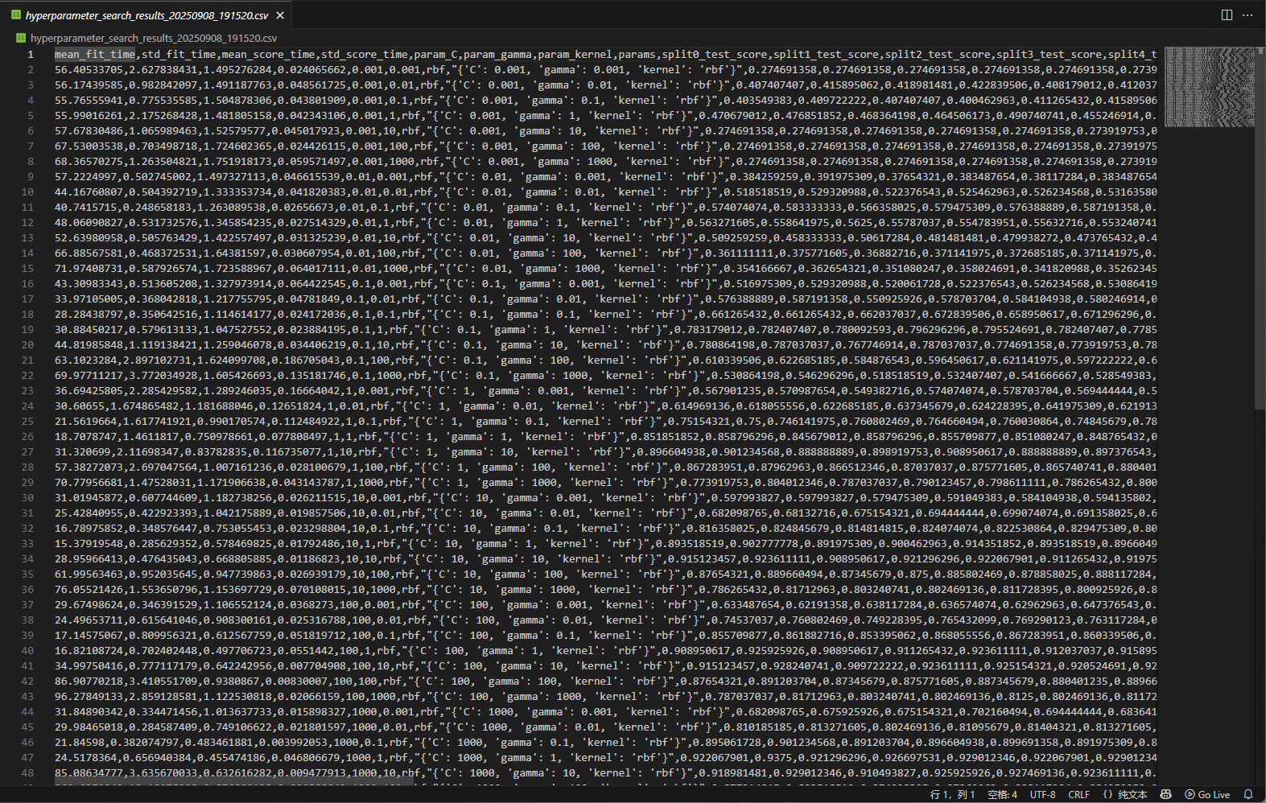
- 生成最优参数配置“best_hyperparameters.csv”，文件结构为：
  - best_params：包含最优超参数的具体配置
    - 正则化参数C；
    - 核函数参数gamma；
    - 核函数类型kernel；
  - best_cv_score：最优参数配置下的10折交叉验证平均准确率；
  - best_cv_std：最优参数配置下10折交叉验证准确率的标准差；
  - total_combinations：超参数搜索中测试的参数组合总数。
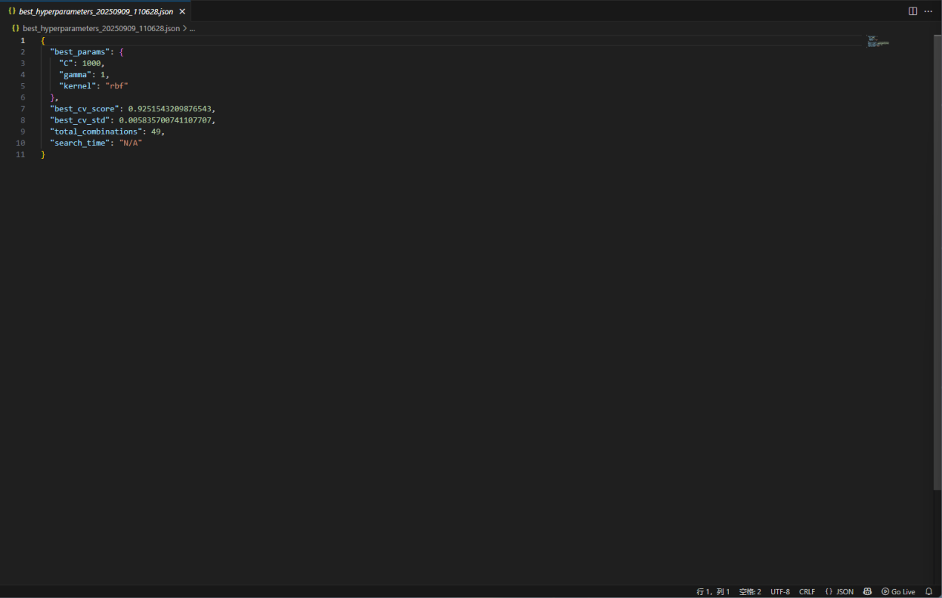
- 生成模型训练详细结果“fold_results.csv”，文件结构为：
  - fold_details：包含10折的详细结果，每折叠包含以下字段：
    - fold：折叠编号；
    - train_size：训练集大小；
    - test_size：测试集大小；
    - accuracy：该折叠的准确率；
    - predictions：预测结果数组；
    - true_labels：真实标签数组；
  - overall_accuracy：所有10折交叉验证的平均准确率。
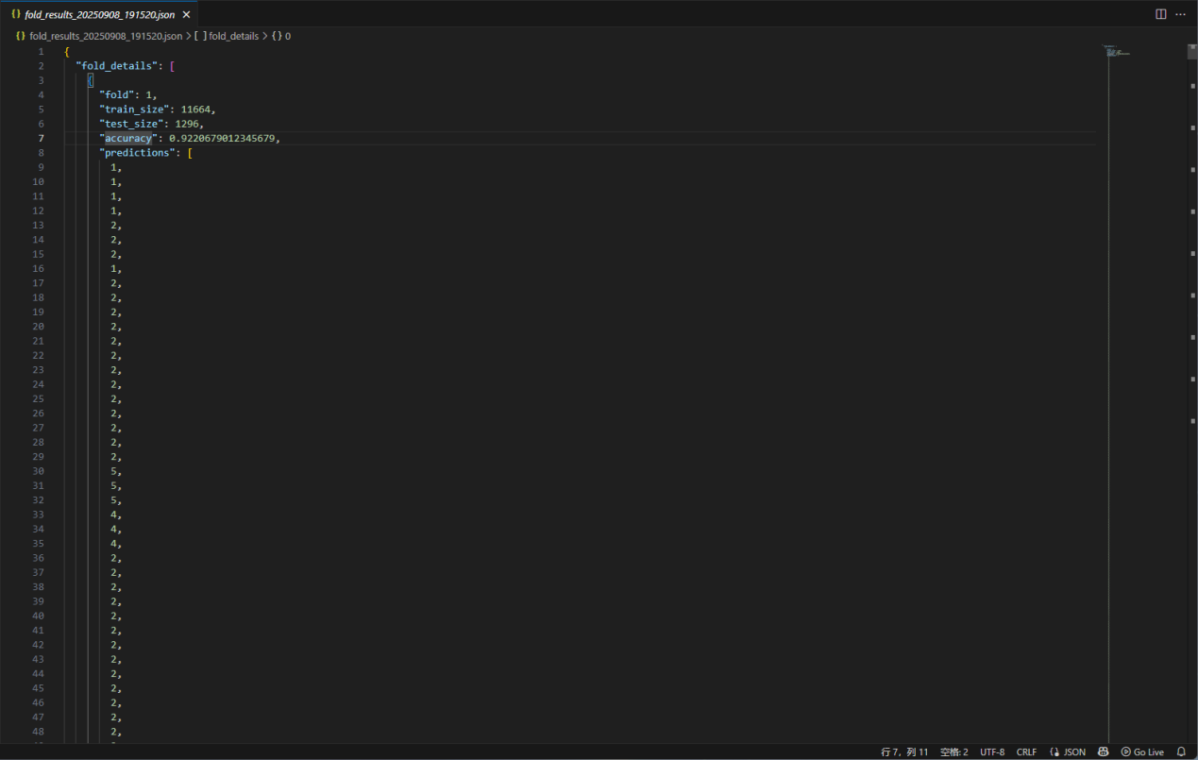

性能统计分析
对模型训练结果进行统计分析，计算关键性能指标，评估模型质量。

模型性能统计分析
- 在Visual Studio Code中打开并运行 “step4_calculate_metrics_from_results.py”文件；
- 在终端显示各模型性能统计结果：
  - 计算模型分辨率：$\text{max(}{\text{P}}_{\text{1}}\text{,}{\text{P}}_{\text{2}}\text{,⋯,}{\text{P}}_{\text{N}}\text{)−min(}{\text{P}}_{\text{1}}\text{,}{\text{P}}_{\text{2}}\text{,⋯,}{\text{P}}_{\text{N}}\text{)}$ ，其中，${\text{P}}_{\text{n}}$表示第$\text{n}$个模型的性能指标；
  - 计算模型跟踪性能：$\sqrt{\frac{\text{1}}{\text{M}}\sum_{\text{m=1}}^{\text{M}}{{\left(\frac{{\text{y}}_{\text{m}}\text{−}{\text{Y}}_{\text{m}}}{\text{5}}\right)}^{\text{2}}}}$，其中，${\text{y}}_{\text{m}}$表示模型预测值，${\text{Y}}_{\text{m}}$表示校模真值；
  - 计算模型泛化性：$\text{准确率=}\frac{\text{TP+TN}}{\text{TP+FP+TN+FN}}\text{×100\%}$，$\text{精确率=}\frac{\text{TP}}{\text{TP+FP}}\text{×100\%}$，其中：$\text{TP}$表示真正例，$\text{FP}$表示假正例，$\text{TN}$表示真负例，$\text{FN}$表示假负例；
  - 计算模型一致性：$\left(\text{max}\left({\text{P}}_{\text{1}}\text{,}{\text{P}}_{\text{2}}\text{,⋯,}{\text{P}}_{\text{K}}\right)\text{−min(}{\text{P}}_{\text{1}}\text{,}{\text{P}}_{\text{2}}\text{,⋯,}{\text{P}}_{\text{K}}\text{)}\right)\text{×100\%}$，其中，${\text{P}}_{\text{k}}$表示第$\text{k}$次运行模型的性能指标。
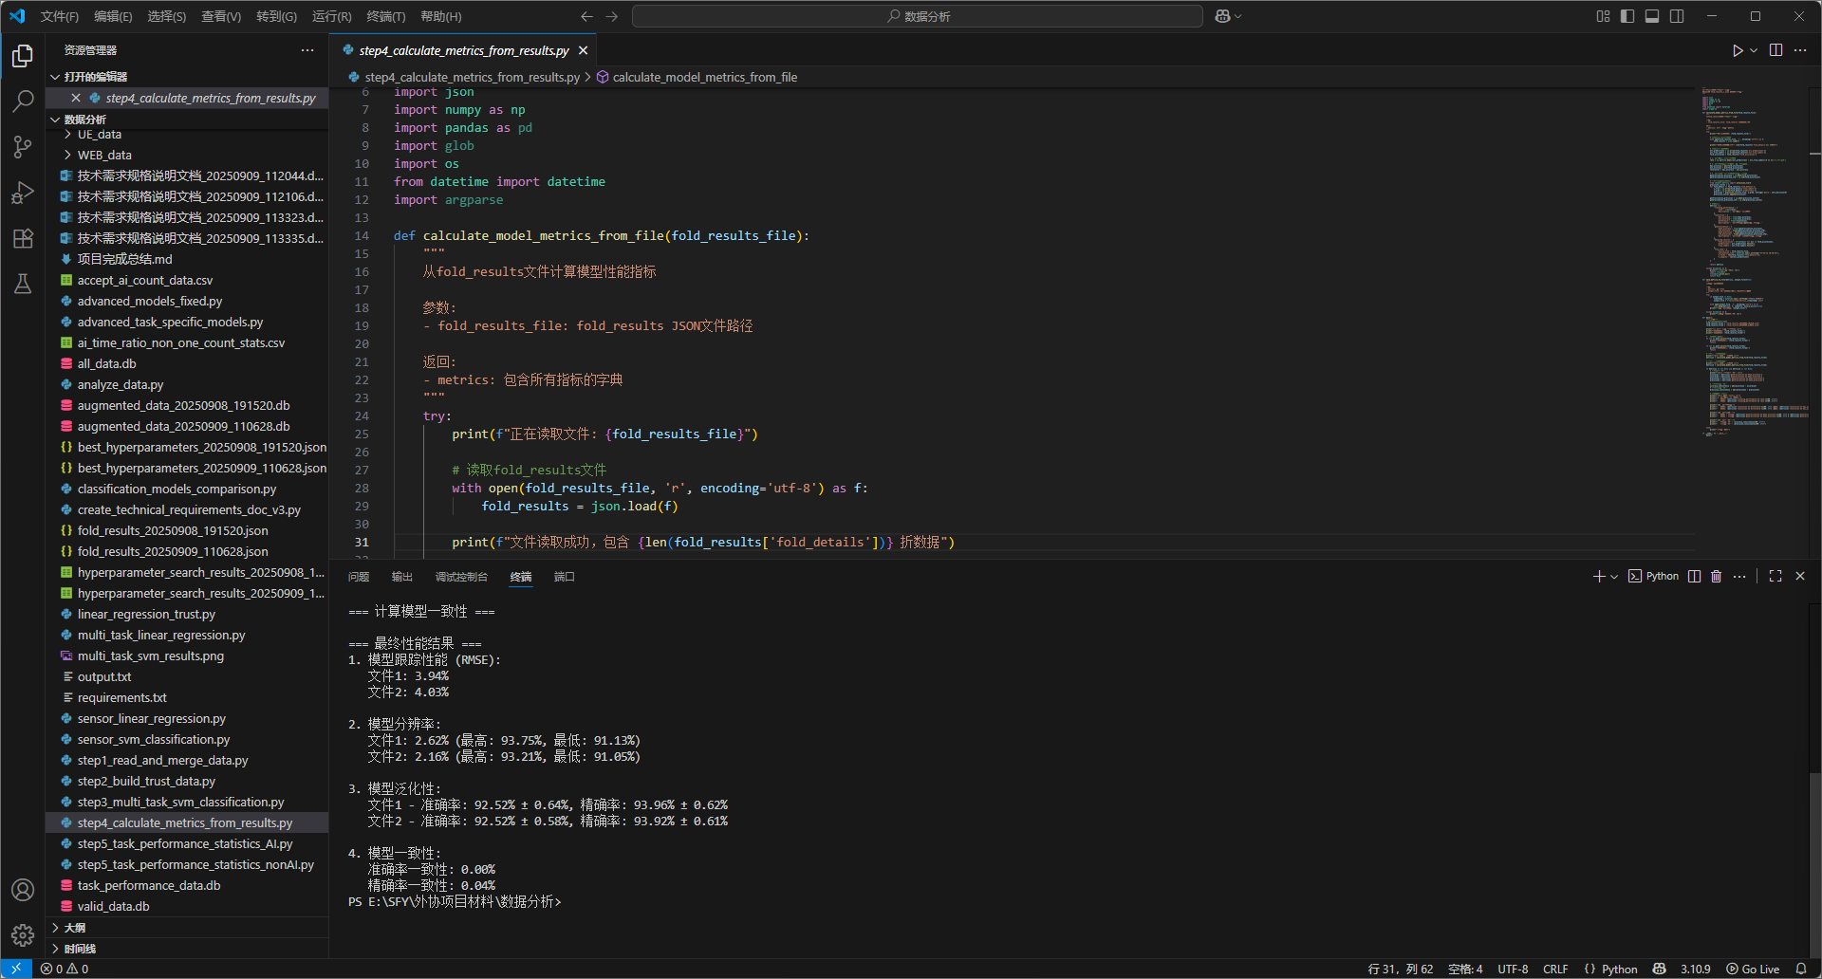

任务绩效统计分析
- 在Visual Studio Code中打开并运行 “step5_task_performance_statistics_AI.py”和“step5_task_performance_statistics_nonAI.py”文件；
- 生成绩效统计数据库“task_performance_data.db”，其结构为：
  - platform_task_performance_Al：平台控制信任等效任务绩效：
    - 用户名
    - 动态容限（任务难度）
    - 智能助手自主等级
    - 交互工效
    - 记录数
    - 操作员路径点完成比例
    - 智能助手路径点完成比例
    - 操作员路径点完成平均时间
    - 智能助手路径点完成平均时间
    - 操作员路径点完成平均精度
    - 智能助手路径点完成平均精度
  - platform_task_performance_nonAl：平台控制交互等效任务绩效：
    - 用户名
    - 动态容限（任务难度）
    - 记录数
    - 目标路径点完成比例
    - 目标路径点完成耗时_秒
    - 目标路径点完成精度
  - sensor_task_performance_Al：传感器信任等效任务绩效：
    - 用户名
    - 动态容限（任务难度）
    - 智能助手自主等级
    - 交互工效
    - 记录数
    - 智能助手完成目标锁定平均时长
    - 操作员完成目标锁定平均时长
    - 智能助手目标锁定准确率
    - 操作员目标锁定准确率
  - sensor_task_performance_nonAl：传感器交互等效任务绩效：
    - 用户名
    - 动态容限（任务难度）
    - 记录数
    - 雷达初始设置耗时_毫秒
    - 雷达参数调节耗时_秒
    - 目标锁定耗时_秒
    - 目标锁定准确率
  - threat_task_performance_Al：威胁排序信任等效任务绩效：
    - 用户名
    - 动态容限（任务难度）
    - 智能助手自主等级
    - 交互工效
    - 记录数
    - 智能助手临机事件响应时长
    - 操作员临机事件响应时长
    - 智能助手更新最具威胁项准确率
    - 操作员更新最具威胁项准确率
  - threat_task_performance_nonAl：威胁排序交互等效任务绩效：
    - 用户名
    - 动态容限（任务难度）
    - 记录数
    - 更新最具威胁项准确率
    - 临机事件响应时长_秒
  - weapon_task_performance_Al：武器发射信任等效任务绩效：
    - 用户名
    - 动态容限（任务难度）
    - 智能助手自主等级
    - 交互工效
    - 记录数
    - 操作员目标击中成功率
    - 发射武器平均耗时_秒
  - weapon_task_performance_nonAl：武器发射交互等效任务绩效：
    - 用户名
    - 动态容限（任务难度）
    - 记录数
    - 目标击中成功率
    - 发射武器平均耗时_秒
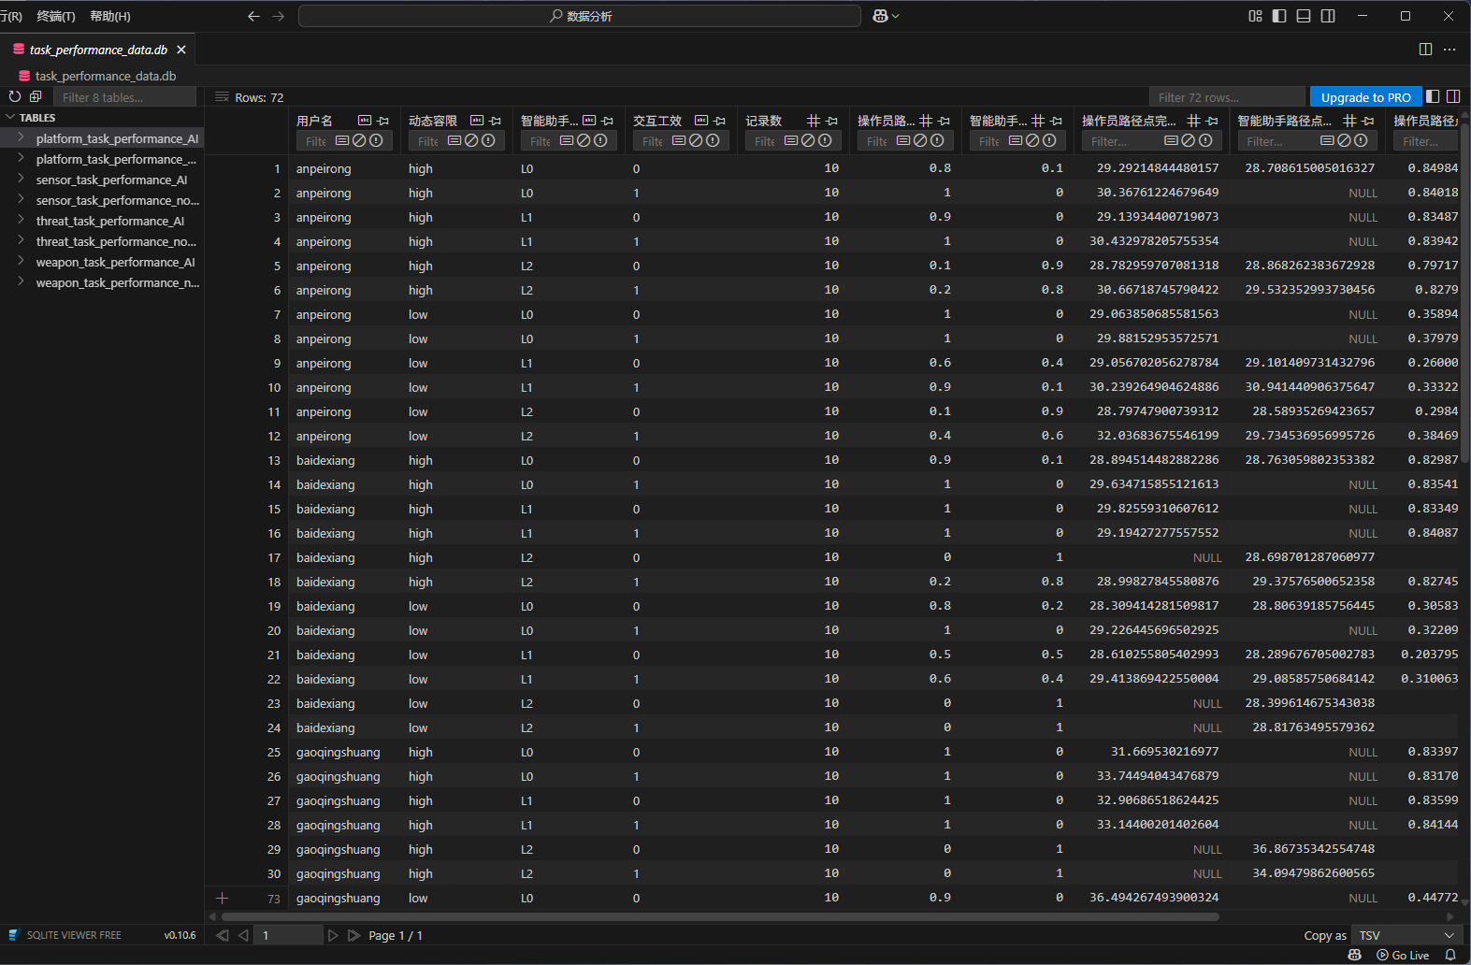

常见故障及解决办法
常见故障及解决办法如下表所示。
表 1 常见故障及解决办法对应表
序号 | 常见故障 | 解决办法
1 | 软件运行功能异常或软件异常退出 | 关闭后台服务后重新启动
2 | 服务已启动状态下，前端页面无法正常加载 | 检查是否有端口占用

